
ΠΟΛΥΤΕΧΝΕΙΟ ΚΡΗΤΗΣ ΤΜΗΜΑ ΧΗΜΙΚΩΝ ΜΗΧΑΝΙΚΩΝ ΚΑΙ ΜΗΧΑΝΙΚΩΝ ΠΕΡΙΒΑΛΛΟΝΤΟΣ

ΣΧΕΔΙΑΣΗ ΔΙΚΤΥΟΥ ΥΔΡΕΥΣΗΣ ΚΑΙ ΑΠΟΧΕΤΕΥΣΗΣ ΟΙΚΙΣΜΟΥ

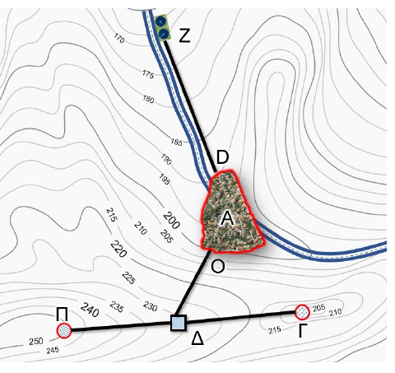
Επιβλέπων Καθηγητής: Κουτρούλης Αριστείδης
Μάθημα: Υδραυλικά Έργα
Ομάδα 15:
Θεοχάρη Κυριακή, ΑΜ:2018050043
Σαρτζετάκη Μαρία, ΑΜ: 2019050097
Ψωμά Αγγελική, ΑΜ: 2019050044
Φλώρα Λούκαϊ ,ΑΜ:2016050021

Πίνακας περιεχομένων
Εκφώνηση: 2
1^{ο}Μέρος: Εξωτερικό δίκτυο ύδρευσης 4
Ερώτημα 1.1: 5
Ερώτημα 1.2: 9
Ερώτημα 1.3 12
1.3.1: Διαστασιολόγηση βαρυτικών αγωγών ΠΔ και ΔΟ 13
1.3.2: Συνδυαστική διαστασιολόγηση αντλιοστασίου – καταθλιπτικού αγωγού εξωτερικού υδραγωγείου 18
Ερώτημα 1.4 24
2^{ο} Μέρος: Εσωτερικό δίκτυο ύδρευσης 26
Ερώτημα 1.5 26
Ερώτημα 1.6 45
Ερώτημα 1.7 48
3º Μέρος: Δίκτυο αποχέτευσης 51
Ερώτημα 1.8 52
Ερώτημα 1.9 57
1.9.1: Διαστασιολόγηση των Αγωγών Όμβριων MC και Cα 58
1.9.2: Διαστασιολόγηση Αγωγών Ακαθάρτων FE Και ED 65

ΣΧΕΔΙΑΣΗ ΔΙΚΤΥΟΥ ΥΔΡΕΥΣΗΣ ΚΑΙ ΑΠΟΧΕΤΕΥΣΗΣ ΟΙΚΙΣΜΟΥ

Εκφώνηση:
Πρόκειται να μελετηθεί η ύδρευση οικισμού πληθυσμού 5027αριθμού κατοίκων σύμφωνα με την απογραφή του 2021 και εκτιμάται να αυξάνεται με ρυθμό 0.9%ετησίως. Η εγκατάσταση θα εξυπηρετεί την περιοχή για τα επόμενα 40 χρόνια. Ο οικισμός έχει έντονη παραθεριστική και τουριστική δραστηριότητα καθώς και προοπτικές για περεταίρω τουριστική ανάπτυξη. 2400παραθεριστές επισκέπτονται την περιοχή κατά το τετράμηνο Ιούνιο – Σεπτέμβριο, ενώ ο ρυθμός αύξησης της παραθεριστικής δραστηριότητας είναι ίδιος με αυτό του μόνιμου πληθυσμού. Στην περιοχή λειτουργούν 5ξενοδοχεία με πισίνες 300κλινών έκαστο και έχουν σχεδιαστεί επιπλέον 3δυναμικότητας200έκαστο. Η πληρότητα των ξενοδοχείων φαίνεται στον πίνακα.Πίνακας πληρότητας ξενοδοχείων:
Μήνας | Ιαν | Φεβ | Μαρ | Απρ | Μαι | Ιουν | Ιουλ | Αυγ | Σεπ | Οκτ | Νοε | Δεκ
Πληρότητα | 0% | 0% | 20% | 45% | 85% | 100% | 100% | 100% | 100% | 90% | 60% | 0%

Στον οικισμό δραστηριοποιούνται επίσης:
- Ένα βιοτεχνικό πάρκομεταποίησηςαγροτικών προϊόντων που λειτουργεί 12ώρες όλο το χρόνο με κατανάλωση 181m³/d.
- Ένα ελαιουργείο 24ωρης λειτουργίας από Οκτώβριο μέχρι και Ιανουάριο, με κατανάλωση 86m³/d.
Οι απώλειες του δικτύου είναι 15%
Ο οικισμός του σχήματος πρόκειται να υδροδοτηθεί από τη πηγή Πμε σταθερή παροχή 1150. Σε περίπτωση μη επάρκειας της πηγής οι ανάγκες του οικισμού θα καλυφθούν και από τη γεώτρηση Γ.Ο οικισμός έχει έκταση 0.5110mm²και μπορεί να υποτεθεί ότι ο πληθυσμός είναι ομοιόμορφα κατανεμημένος στον οικισμό.
ToProjectχωρίζεται σε 3 μέρη και πιο συγκεκριμένα:
- Το εξωτερικό δίκτυο ύδρευσης
- Το εσωτερικό δίκτυο ύδρευσης
- Το δίκτυο αποχέτευσης
Τέλος, τα ζητούμενα για κάθε μέρος βρίσκονται μαζί με της λύσεις τους .Επίσης όλες οι πράξεις έγιναν με την χρήση του προγράμματος excel το οποίοστάλθηκεμαζί με την αναφορά. Στην επόμενη σελίδα παρουσιάζεται ο πίνακας των δεδομένων για την επίλυση του project όπως δόθηκε από τον διδάσκοντα για το μάθημα υδραυλικά έργα.

Πίνακας 1

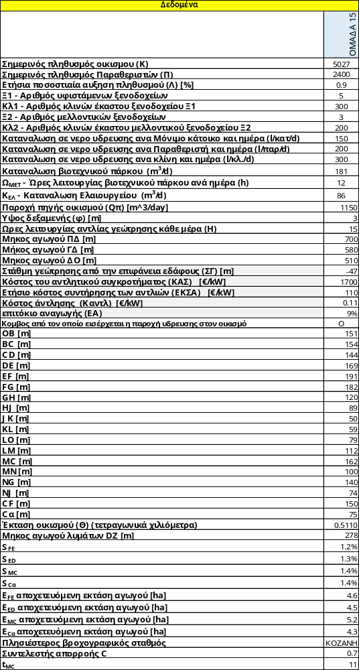

1^{ο}Μέρος: Εξωτερικό δίκτυο ύδρευσης
Πίνακας 2
ΔεδομέναΜέρους Α
 | ΟΜΑΔΑ 15
Σημερινός πληθυσμόςοικισμου (Κ) | 5027
Σημερινός πληθυσμός Παραθεριστών (Π) | 2400
Ετήσια ποσοστιαία αυξηση πληθυσμού (Λ) [%] | 0.9
Ξ1 - Αριθμόςυφιστάμενωνξενοδοχείων | 5
Κλ1 - Αριθμός κλινών έκαστου ξενοδοχείου Ξ1 | 300
Ξ2 - Αριθμόςμελλοντικώνξενοδοχείων | 3
Κλ2 - Αριθμός κλινών έκαστου μελλοντικού ξενοδοχείου Ξ2 | 200
Καταναλωση σε νερουδρευσηςανα Μόνιμο κάτοικο και ημέρα (l/κατ/d) | 150
Καταναλωση σε νερουδρευσηςανα Παραθεριστή και ημέρα (l/παρ/d) | 200
Καταναλωση σε νερουδρευσηςανα κλίνη και ημέρα (l/κλ./d) | 300
Καταναλωση βιοτεχνικού πάρκου (m³/d) | 181
Ω_{ΜΕΤ} - Ώρες λειτουργίας βιοτεχνικού πάρκου ανά ημέρα (h) | 12
Κ_{ΕΛ} - Καταναλωση Ελαιουργείου (m³/d) | 86
Παροχή πηγής οικισμού (Qπ) [m^3/day] | 1150
Υψος δεξαμενής (φ) [m] | 3
Ωρες λειτουργίας αντλίας γεώτρησης κάθε μέρα (H) | 15
Μηκος αγωγού ΠΔ [m] | 700
Μήκος αγωγού ΓΔ [m] | 580
Μηκος αγωγού ΔΟ [m] | 510
Στάθμη γεώτρησης από την επιφάνεια εδάφους (ΣΓ) [m] | -47
Κόστος του αντλητικού συγκροτήματος (ΚΑΣ) [€/kW] | 1700
Ετήσιο κόστος συντήρησης των αντλιών (ΕΚΣΑ) [€/kW] | 110
Κόστος άντλησης (Καντλ) [€/kW] | 0.11
επιτόκιο αναγωγής (ΕΑ) | 9%

Ερώτημα 1.1: Να γίνει ο υπολογισμός των παροχών σχεδιασμού του δικτύου ύδρευσης σε $\left(\frac{L}{s}\right)$.
Για την επίλυση του πρώτου ερωτήματος πραγματοποιήθηκαν τα ακόλουθα βήματα:
Βήμα 1^{ο}: Εύρεση πληθυσμού( μόνιμων κατοίκων και παραθεριστών) μετά από 40 χρόνια με την χρήση του παρακάτω τύπου:
P = P₀*(1+r)^{t}
Όπου P₀=ο σημερινός πληθυσμός
r=η ετήσια ποσοστιαία αύξηση πληθυσμού
t= ο χρόνος
Για τους μόνιμους κατοίκους : $P_{μον.2063}$ = P₀*(1+r)^{t}=5027*(1+0.009)⁴⁰=7194 κατ.
Για τους και παραθεριστών$P_{παραθ.2063}$ = P₀*(1+r)^{t}=2400*(1+0.009)⁴⁰=3434 κατ.
Βήμα 2^{ο}: Υπολογισμός παροχής Q για κάθε χρήση μετά από 40 χρόνια
Όλες οι πράξεις έγιναν με την βοήθεια του EXCEL, παρακάτω παρουσιάζεται ο πίνακας με τα αποτελέσματα των παροχών σε $\frac{L}{d}$και μετα μετατράπηκαν σε $\frac{L}{s}.$
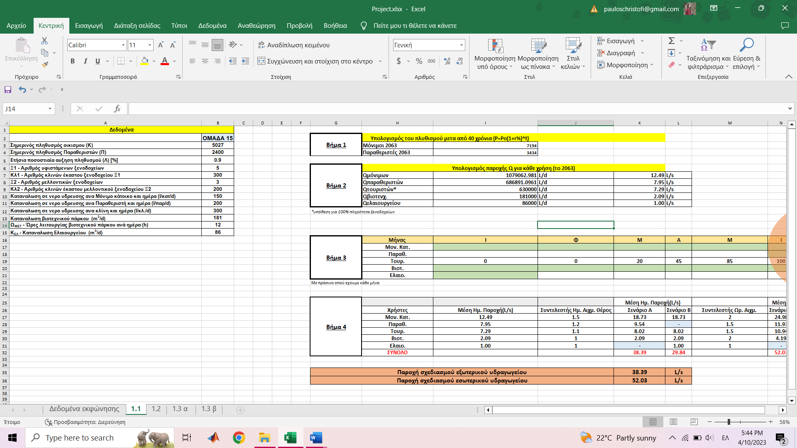
Πίνακας 3

Βήμα 3^{ο}:Εύρεση των μέσων παροχών για κάθε χρήση για τα σενάρια Α και Β
Από τα αποτελέσματα του πίνακα 3 και τα δεδομένα του πίνακα 5έγινε ο πίνακας 4 που παρουσιάζει τους συντελεστές ημερήσιας αιχμής και ωραίων αιχμής, καθώς και αποτελέσματα των μέσων ημερήσιων και ωραίων παροχών για κάθε ομάδα χρηστών. Επίσης, ο πίνακας 5 βάση με το χρώμα του κάθε κελίου δείχνει ποιους μήνες αλλά και πότε η κάθε ομάδα χρηστών(Μον.Κάτοικοι , Παραθεριστές, Τουρίστες, Βιοτεχνικό Πάρκο, Ελαιοτριβείο) χρησιμοποιεί το έργο(πράσινο =χρησιμοποιεί το έργο ,λευκό= δεν χρησιμοποιεί το έργο).
Πίνακας 4
 |  |  | Μέση Ημ. Παροχή(L/s) |  |  | Μέση Ωρ. Παροχή(L/s)
Χρήστες | Μέση Ημ. Παροχή(L/s) | Συντελεστής Ημ. Αιχμ. Θέρος | Σενάριο Α | Σενάριο Β | Συντελεστής Ωρ. Αιχμ. | Σενάριο Α | Σενάριο Β
Μον. Κατ. | 12.49 | 1.5 | 18.73 | 18.73 | 2 | 24.98 | 24.98
Παραθ. | 7.95 | 1.2 | 9.54 | - | 1.5 | 11.93 | -
Τουρ. | 7.29 | 1.1 | 8.02 | 8.02 | 1.5 | 10.94 | 10.94
Βιοτ. | 2.09 | 1 | 2.09 | 2.09 | 2 | 4.19 | 4.19
Ελαιο. | 1.00 | 1 | - | 1.00 | 1 | - | 1.00
ΣΥΝΟΛΟ |  |  | 38.39 | 29.84 |  | 52.03 | 41.10
Πίνακας 5
Σενάριο Β
Σενάριο Α

Μήνας | Ι | Φ | Μ | Α | Μ | Ι | Ι | Α | Σ | Ο | Ν | Δ
Μον. Κατ.
Παραθ.
Τουρ. | 0 | 0 | 20 | 45 | 85 | 100 | 100 | 100 | 100 | 90 | 60 | 0
Βιοτ.
Ελαιο.
Συμπλήρωση του πίνακα 4

Αρχικά, δημιουργήθηκαν 2 σενάρια στα οποία το πρώτο (Σενάριο Α) είναι για 4 μήνες ξεκινώντας από τον Ιούνιο μέχρι τον Σεμπτέβριο με 100% πληρότητα των ξενοδοχείων, παρουσία παραθεριστών,συνεχή λειτρουργία του βιοτεχνικού πάρκου και μη λειτουργεία του ελαιοτριβείο. Ενώ το Σενάριο Βείναι μόνο για τον μήνα Οκτώβριο με πληρότητα των ξενοδοχείων να βρισκεται στο 90%, χωρις την παρουσία παραθεριστές, λειτουργεία του βιοτεχνικού παρκου και έναρξη της λειτουργιας του ελαιοτριβείου.

Ακολούθος, συμπληρώνονται οι στήλες του πίνακα 4 των μέσων παροχών για τηνκάθε χρήση και για τα δύο σενάρια με τιςακόλουθες σχέσεις:
Μέση Ημ. Παροχή($\frac{L}{s}$)= Μέση Ημ. Παροχή($\frac{L}{s}$) για κάθε χρήση* Συντελεστής Ημ. Αιχμ. Θέρος
Μέση Ωρ. Παροχή($\frac{L}{s}$)=Μέση Ημ. Παροχή($\frac{L}{s})$με την σχέση Μέση Ημ. Παροχή($\frac{L}{s}$)* Συντελεστής Ωρ. Αιχμ.
Ενδεικτυκά γίνεται ο υπολογισμος για την πρώτη γραμμή των στηλων 4,5,7,8 του πίνακα 4
Σενάριο Α
Μέση Ημ. Παροχή($\frac{L}{s}$)=12.49*1.5
=18.73$\frac{L}{s}$
Μέση Ωρ. Παροχή =12.49*2
=24.98$\frac{L}{s}$
Σενάριο Β
Μέση Ημ. Παροχή =12.49*1.5
=18.73$\frac{L}{s}$

Μέση Ωρ. Παροχή=12.49*2
=24.98$\frac{L}{s}$

Βήμα 4^{ο}:Υπολογισμός ετήσιου όγκου νερού και μέσης ετήσιας παροχής
Ο τύπος για τον υπολογισμό του ετήσιου όγκου νερού είναι:
V_{tot,year}=$\left(V_{μον. κατ.}+V_{παρ.}+V_{τουρ.}+V_{ελαι.}+V_{βιο.}\right)*Απώλειες δικτύου$
Ο τύπος για τον υπολογισμό της ετήσιας παροχής νερού είναι:
$$Q_{μέση,40y}= \frac{Vtot,yearm^{3}}{365 days}$$
Για την συμπλήρωση του πίνακα 6 χρησιμοποίηθικε ο τύπος:
V_{i,year}=Q_{i}×365days [L]
Όπου:
Q_{i}= οι παροχές για κάθε χρήση που βρέθηκαν από το βήμα 2 σελίδα 5
Ενώ για τους τουρίστες ο τύπος είναι:
V_{τουρ, year} = Q_{τουριστών}* ημέρες κάθε μήνα ×*πληρότητα κάθε μήνα
Πίνακας 6
Υπολογισμός ετήσιου όγκου νερού (data 2063) [m³/year]
V μόνιμων | 393857988,2 | L | 393857,99 | m^3
Vπαραθεριστών | 250715250,1 | L | 50715,25 | m^3
Vτουριστών | 132300000 | L | 132300,00 | m^3
Vβιοτενχ. | 66065000 | L | 66065,00 | m^3
Vελαιουργείου | 31390000 | L | 31390,00 | m^3
Συνολικά | 1005477474 | L | 1005477,47 | m^3

Ενδεικτυκά γίνεται ο υπολογισμός για τους ετήσιους όγκους των παραθεριστών και των τουριστών
V_{παρ.,year}=Q_{παρ.}*365days
=686891.1*365
=250715250.1L
Μετατροπή από L σε m³
V_{παρ.,40}=250715250.1/1000
=250715.2501m³
V_{τουρ, 40}= Q_{τουρ.}* ημέρες κάθε μήνα *πληρότητα κάθε μήνα
=630000 *30* (0.2*1+0.45*1+0.85*1+0.9*1+0.6*1+1*4)
=132300000L
Μετατροπή από L σε m³
V_{τουρ.,40}=132300000/1000
=132300m³
Οπότε,
V_{tot,40}=$\left(V_{μον. κατ.}+V_{παρ.}+V_{τουρ.}+V_{ελαι.}+V_{βιο.}\right)*Απώλειεςδικτύου$
=(393857.9882+ 250715.2501+ 132300+ 66065+ 31390)*1,15
=874328.2383$m^{3}$
$$Q_{μέση,40}= \frac{874328.2383m^{3}}{365 days}$$
=2754.73$\frac{m^{3}}{d}$ ή 31.88$\frac{L}{s}$
Βήμα 5^{ο}: Υπολογισμός των παροχών σχεδιασμού του δικτύου ύδρευσης σε $\left(\frac{L}{s}\right)$
Για τον υπολογισμό των παροχών σχεδιασμού είναι το άθροισμα του κάθε σεναρίουξεχωριστά και επιλέγεται το σενάριο που έχει τις μεγαλύτερες παροχές σχεδιασμού. Για το ερώτημα 1.1 βάση με τον πίνακα 4 επιλέχθηκε το σενάριο Α, αρκετά λογικό αφού στο σενάριο Α υπάρχει 100% πληρότητα των ξενοδοχείων, παρουσία των παραθεριστές και συνέχει λειτουργεία του βιοτεχνικού πάρκου.
Πίνακας 7: Αποτελέσματα 1^{ου} ερωτήματος
Παροχή σχεδιασμού εξωτερικού υδραγωγείου | 38.39 | L/s
Παροχή σχεδιασμού εσωτερικού υδραγωγείου | 52.03 | L/s

Ερώτημα 1.2: Ζητείται η διαστασιολόγηση όγκου δεξαμενής Δύδρευσης[m³] και επιφάνειας κάτοψης, ωφέλιμου ύψους 3m.Η δεξαμενή ρύθμισης θα πρέπει να επαρκεί για 4ωρη βλάβη του τροφοδοτικού της συστήματος και να είναι διπλού θαλάμου με ορθογωνική κάτοψη. Η αντλία της γεώτρησης θα λειτουργεί 15ώρες ημερησίως (ξεκινώντας από τις 16:00). Η δεξαμενή γεμίζει από την κορυφή, και αδειάζει από τον πυθμένα και η ελάχιστη στάθμη της είναι 1mαπό την επιφάνεια του εδάφους. Στον Πίνακα 1 δίνεται η ποσοστιαία διακύμανση της κατανάλωσης κατά τη διάρκεια της ημέρας στον οικισμό. Η παροχή πυρόσβεσης εξυπηρετείται από 2 κρουνούς των 5$\frac{L}{s}$για 4 ώρες.
Λύση
Βήμα 1^{ο}: Έυρεση του ποσοστού συνεισφοράς της πηγής και της γεώτρησης
Για την Πηγή:
Συνεισφορά πηγής,day$=\frac{Q_{Π}}{Qmax,day}*100\%=\frac{1150*1000*\frac{1}{24*60*60} (\frac{L}{s})}{38.39(\frac{L}{s})}*100\%=$34,67%

Όμως από την εκφώνηση του project η άντληση νερού από την πηγή είναι 24 ώρες οπότε:

Συνεισφορά πηγής=$\frac{Ποσοστο συνεισφοράς της Πηγής τη μέρα}{Ώρες άντλησης}=\frac{34,67\%}{24}=1.44\%$

Για την Γεώτρηση:
Αφου βρέθικε το ποσοστό της πηγής μπορεί να γίνει αφαίρεση για να βρεθεί το ποσοστό της γεώτρησης ανα μέρα
Συνεισφορά γεωτρ.,day$=$100%-34,67%=65.33%

Από την εκφώνηση του ερωτήματος 1.2 αναφέρει ότι η αντλία της γεώτρησηθα λειτουργεί 15ώρες ημερησίως ξεκινώντας από τις 16:00.

ΣυνεισφοράΓεώτρηση : $\frac{Ποσοστο συνεισφοράς της Γεωτρησης τη μέρα}{Ώρες άντλησης}= \frac{65.33\%}{15}=4.36\%$

Βήμα 2^{ο}: Δημιουργία του πίνακα ώρας-ζήτησης και υπολογισμόςτης περίσσειας(%)
Πίνακας 8
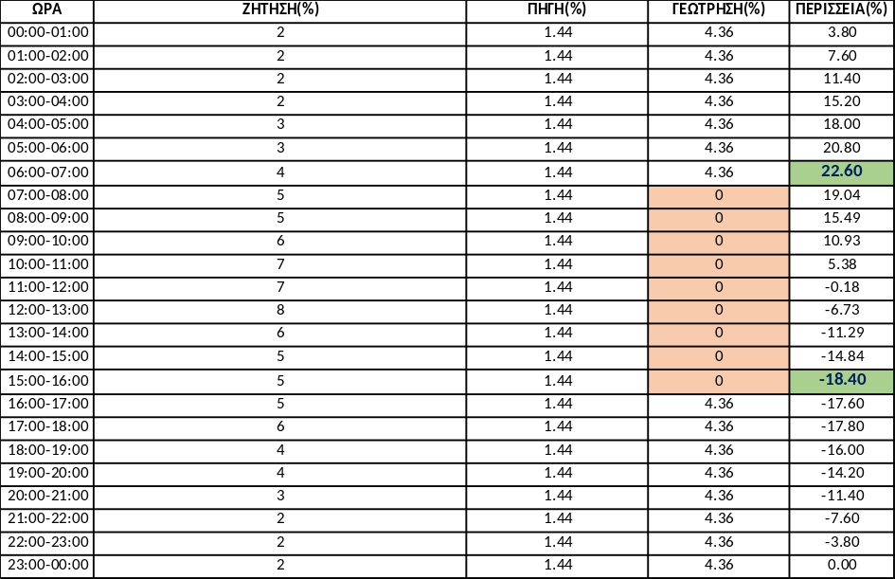

Για τη συμπλήρωση του παραπάνω πίνακα δώθικαν από τον διδάσκοντα οι ώρες και το ποσοστό ζήτησης. Στη συνέχεια, υπολογίστικαν οι συνεισφορές των δυο(πηγή και γεώτρηση) από το 1^{ο} βήμα στην σελίδα 8. Τέλος, για τον υπολογίσμο της περισεείας έγινε η αφαίρεση της ζήτησεις από το άθροισμα των συνισφορών. Ενδεικτικά θα παρουσιαστεί ο υπολογισμός για την πρώτη γραμμή του πίνακα με ζήτηση2% και συνισφορές πήγης και γεώτρησης 1.44% και 4.36% αντίστοιχα.
Περισσεία= Συνυσφωρα πηγης(%)+ Συνυσφορά γεώτρησης(%)-Ζήτηση(%)
=1.44%+4.36%-2%
=3.80%
Βήμα 3^{ο}: Υπολογισμός Ωφέλιμου Όγκου
Ωφέλιμος Όγκος:Είναι το άθροισμα του όγκου ρύθμησης που εξισορρόπη τη χρονικη ανισόκατανομη μεταξύ των εισροών από το εξωτερικό υδραγωγείο και των εκροών προς το δικτυο, με τον όγκο ασφάλειας που είναι το απόθεμα που διατηρείται σε μόνιμη βλάβη,είτε για την περίπτωση βλάβης του εξωτερικού υδραγωγείου ή πυρκαγίας.
Επιλέγεται το μεγαλύτερο από τα δυο
V_{ωφέλιμο} = V_{ρύθμισης} + max{Vπυρκαγίας,Vβλάβης}
Για τον υπολογισμό του ωφέλιμου όγκου πρέπει να υπολογιστούν οι όγκοι Ρύθμισης, Βλάβης και Πυρκαγίας.
Για ΌγκοΡύθμισης:
V_{ρύθμισης} = { | μέγιστη περίσσεια %| + |ελάχιστη περίσσεια%|} *V_{max,ημερ..}
όπου V_{max,ημερ,}=ο όγκος νερού που συγκεντρώνεται στη δεξαμενή εντός 24 ωρών με παροχή Q_{max},_{ημερ.}.
Η μέγιστη περίσσεια % και η ελάχιστη περίσσεια% βρέθηκαν κατά την συμπλήρωση του πίνακα 6.
V_{ρύθμισης} = { | μέγιστη περίσσεια %| + |ελάχιστη περίσσεια%|} *V_{max,ημερ.}
={ | 22.60 %| + |-18.40%|} ×3316.86$m^{3}$
=1359.86$m^{3}$
Για ΌγκοςΠυρκαγίας:
V_{πυρκαγιάς} = q_{κρούν.}*Ν_{κρουνών}*t_{πυρκαγίας}
Όπου
q_{κρουν.}= η παροχή πυρόσβεσης
Ν_{κρουνών}= ο αριθμός των κρουνών
t_{πυρκαγίας}=χρόνος εξυπηρέτησης κρουνών
V_{πυρκαγιάς} = q_{κρούν.}*Ν_{κρουνών}*t_{πυρκαγίας}
=5$\frac{L}{s}$*2*4h*$\frac{3600}{1000}$
=144$m^{3}$
Για Όγκος Βλάβης:
$$V_{βλάβης}=Q_{καταθλ.}*t_{βλάβης}+Q_{πηγής}*t_{βλάβης}$$

Όπου $Q_{γεωτρ./καταθλ.}=Q_{max,day}*$Συνεισφορά γεωτρ.,day$*\frac{24}{24-tστάσης}$
Άρα,
$$V_{βλάβης}=Q_{καταθλ.}*t_{βλάβης}+Q_{πηγής}*t_{βλάβης}$$
=(25.08$\frac{L}{s}*\frac{24}{24-9}*4*3600+13,31*4*3600)/1000$
=769.50$m^{3}$

Τέλος αφού υπολογίστηκαν οι όγκοι μπορεί να βρεθεί ο ωφέλιμος όγκος
V_{ωφέλιμο} = V_{ρύθμισης} + max{Vπυρκαγίας,Vβλάβης}
=1359.86$m^{3}$+769.50$m^{3}$
=2129.35$m^{3}$
Βήμα 4^{ο}: Υπολογισμός επιφάνειας δεξαμενής
Η επιφάνεια Α μπορεί να βρεθεί από την σχέση V=A*φ που φ είναι το ωφέλιμο ύψος της δεξαμενής και ο όγκος είναι ο ωφέλιμος όγκος.
V=A*φ$⇒$ Α=$\frac{V}{φ}=\frac{2129.35}{3}=$709.78$m^{2}$
Ερώτημα 1.3
Αν η προσαυξημένη τιμή της ισοδύναμης τραχύτητας είναι k_{s}, = 0,5 mm(τιμή σχεδιασμού) να γίνει διαστασιολόγηση των αγωγών του εξωτερικού υδραγωγείου, πηγή –δεξαμενή(ΠΔ), δεξαμενής - οικισμού (ΔΟ) από HDPEκαθώς και συνδυαστική διαστασιολόγηση του αντλιοστασίου και του καταθλιπτικού γεώτρησης – δεξαμενής(ΓΔ) βάσει της χάραξης που δίνεται στο Σχήμα 1, με τη βοήθεια της οικονομικής βελτιστοποίησης με αναγωγή μεγεθών σε ετήσια βάση όπου κρίνεται απαραίτητο. Να γίνει επίσης πρόβλεψη για υδραυλικό πλήγμα στους αγωγούς. Τα μήκη των αγωγών δίνονται. Η αντλία της γεώτρησης θα λειτουργεί 15ώρες ημερησίως (ξεκινώντας από τις 16:00).Η στάθμη της γεώτρησης (-47) σχετικά με την επιφάνεια του εδάφους δίνεται. Η εφεδρική αντλητική ισχύς είναι ίση με 20% της συνολικής απαιτούμενης, ο συντελεστής απόδοσης των αντλιών είναι n=0,75και οι τοπικές απώλειες στο αντλιοστάσιο είναι ίσες με 5% του μανομετρικού ύψους και όχι λιγότερο από 3m.ToΚόστος του αντλητικού συγκροτήματος (1700), το ετήσιο κόστος συντήρησης των αντλιών (ΕΚΣΑ) και το κόστος άντλησης (0,11) δίνονται. – Για τον υπολογισμό του κόστους άντλησης να θεωρήσετε ότι η γεώτρηση καλύπτει ένα ποσοστό 60%του συνολικού απαιτούμενου ετήσιου όγκου νερού. Για αναγωγή των εφάπαξ δαπανών σε ετήσιο τοκοχρεολύσιο το επιτόκιο αναγωγής (9%) δίνεται. Για το μηχανολογικό εξοπλισμό να ληφθεί χρόνος απόσβεσης Ν_{μηχ}=15 έτη και για τον καταθλιπτικό αγωγό Ν_{αγωγ}=40 έτη. Η κινηματική συνεκτικότητα του νερού είναι ν (m²/s) = 1·10⁻⁶.
Λύση
Για την λύση της ασκήσεις 1.3 χωρίστηκε σε 2 μέρη:
- Διαστασιολόγηση βαρυτικών αγωγών ΠΔ και ΔΟ
- Συνδυαστική διαστασιολόγηση αντλιοστασίου – καταθλιπτικού αγωγού εξωτερικού υδραγωγείου.

1.3.1: Διαστασιολόγηση βαρυτικών αγωγών ΠΔ και ΔΟ
Όπως και στα προηγούμενα ερωτήματα η επίλυση της άσκησης θα γίνει με βήματα
Βήμα 1: Επιλογή της κλάσης για τους αγωγούς ΠΔ και ΔΟ από τον ακόλουθο τύπο:
$$\min\left(κλάση\right)=max⁡(\frac{g{ΔΗ}_{max}}{100}, 10atm)$$

Όπου g= η επιτάχυνση της βαρύτητας 9.81m/s²
$${ΔΗ}_{max}= ανώτατη στάθμη-κατώτατο υψόμετρο αγωγού+30∼40m\left(υπερπιέσεις\right)$$
Για τον αγωγό ΠΔ:
$${ ΔΗ}_{max}= ανώτατη στάθμη-κατώτατο υψόμετρο αγωγού+40m (υπερπιέσεις)$$
=250-230+40
=60m
$$\min\left(κλάση\right)=max⁡\{\frac{g{ΔΗ}_{max}}{100}, 10atm\}$$
$=max⁡\{\frac{9,81*60}{100}, 10atm\}$
Επιλέγεται το μεγαλύτερο από τα δύο
$=max\{⁡5.886, 10atm$}
$$=10atm$$
Για τον αγωγό ΔΟ:
$${ ΔΗ}_{max}= ανώτατη στάθμη-κατώτατο υψόμετρο αγωγού+30∼40m (υπερπιέσεις)$$
=250-230+40
=$70$m
$$\min\left(κλάση\right)=max⁡\{\frac{g{ΔΗ}_{max}}{100}, 10atm\}$$
$=max⁡\{\frac{9,81*60}{100}, 10atm\}$
Επιλέγεται το μεγαλύτερο από τα δύο
$=max⁡\{5.886, 10atm\}$
$$=10atm$$
Βήμα 2^{ο}:Υπολογισμός μέγιστου διαθέσιμου ύψους ενέργειας
Για τον ΠΔ: ΔΗmax_{απ.} = minH_{πηγής} – maxH_{δεξαμενής} = 250 – (230+3) = 17m
Για τον ΔΟ: ΔΗmax_{απ} =minH_{δεξαμενής} – maxH_{οικισμού} = (230+1) – 210 =21m
Οπότε οι απώλειες των αγωγών ΠΔ και ΔΟ δεν πρέπει να ξεπεράσουν τα 17 μέτρα και τα 21 μέτρα ,αντίστοιχα.( ΔΗ_{απωλ} ≤ ΔΗmax_{απ.})
Βήμα 3^{ο}: Επιλογή βέλτιστης διαμέτρου από τον πίνακα οικονομικών διαμέτρων
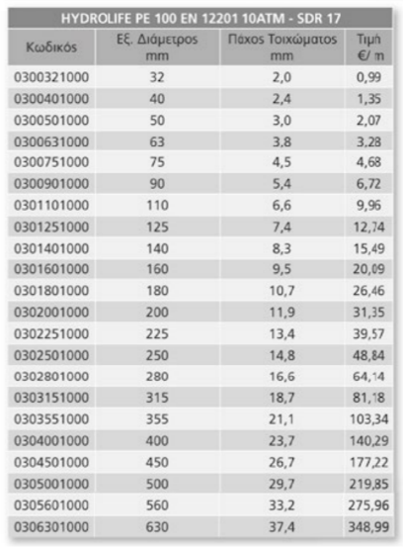
Από το βήμα 1 υπολογίστηκε η κλάση των αγωγών 10atm και από την εκφώνηση δόθηκε το υλικό των αγωγών ότι είναι HDPE. Ακολούθως, επιλέγεται ένα εύρος τιμών για των ονομαστικών διαμέτρων από τον πίνακα που απεικονίζετε στην εικόνα 1. Στη συνέχεια, γίνεται η συμπλήρωση των πινάκων 9 και 10 , από αυτούς τους πίνακες η πιο οικονομική διάμετρος που ταυτόχρονα πληρεί και τους περιορισμούς είναι η βέλτιστη.
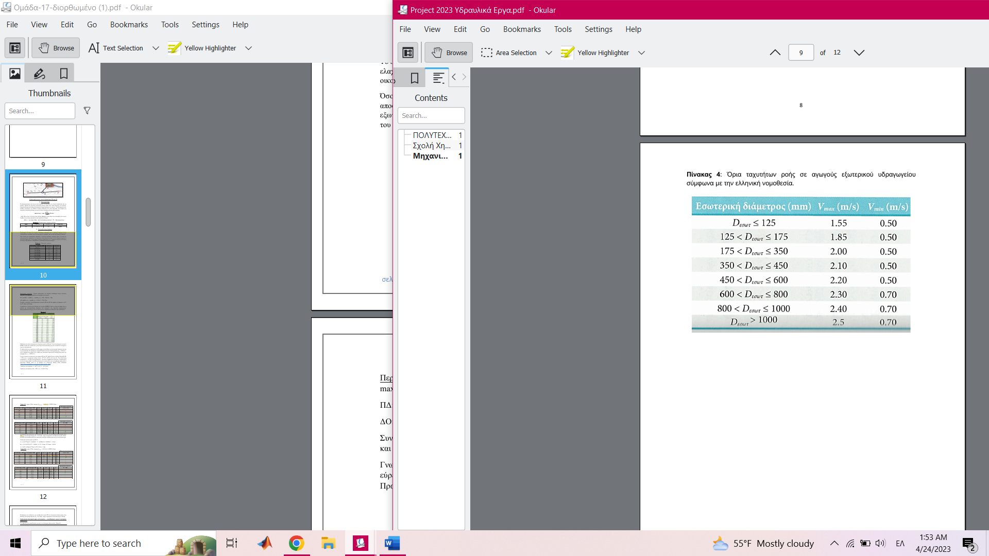

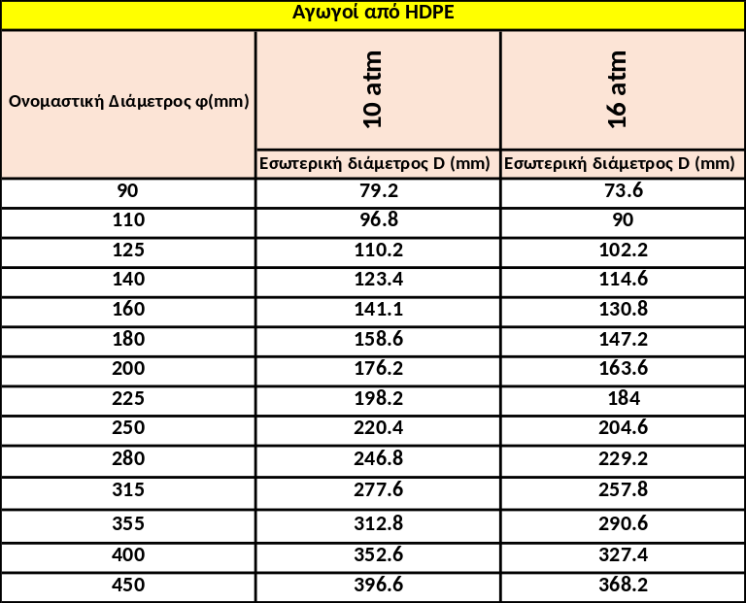
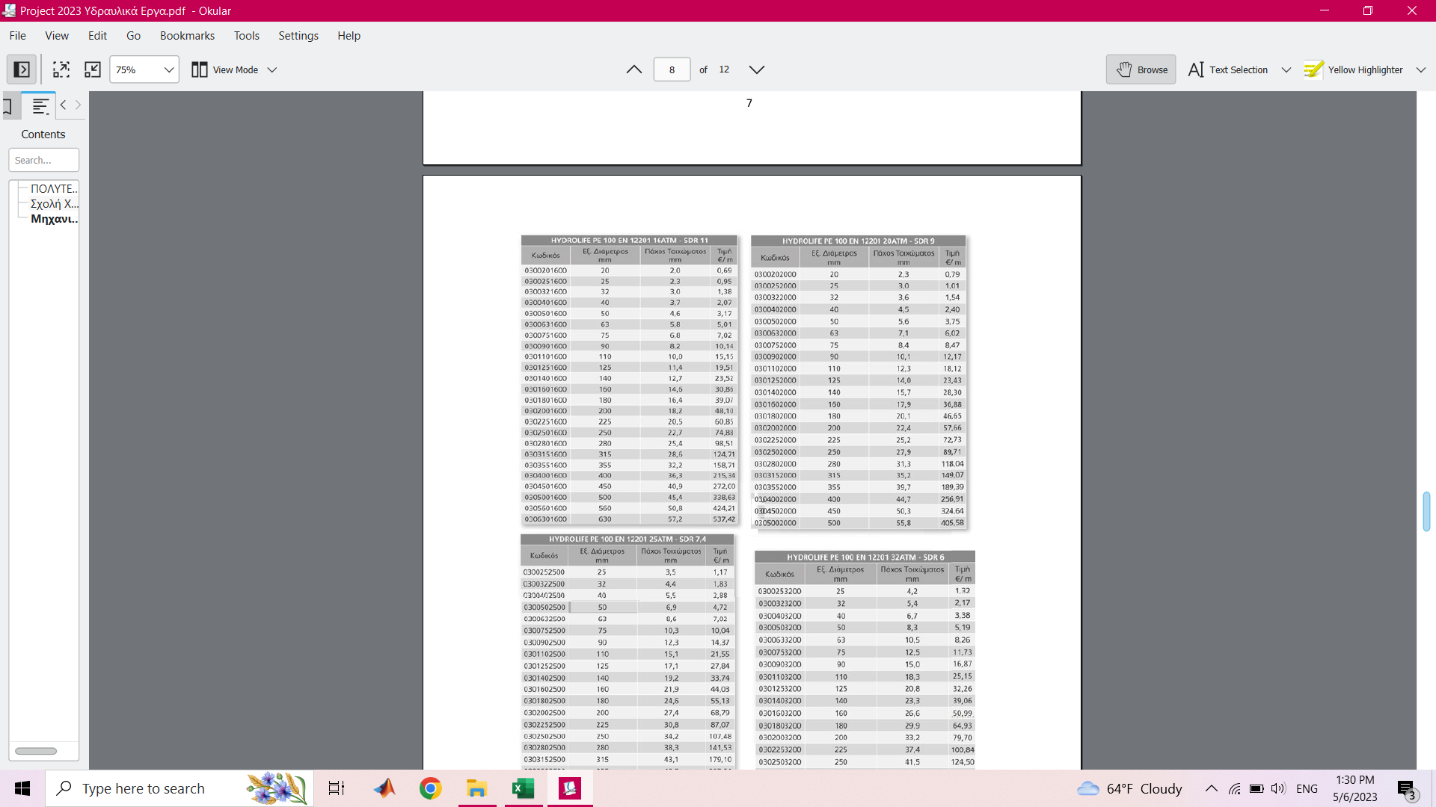
Εικόνα 4^{η}:Πίνακας με τις ενδεικτικές ονομαστικές και εσωτερικές διάμετροι αγωγών εμπορίου για το υλικό HDPE
Εικόνα 3^{η}:Πίνακας για διαθέσιμους HDPE αγωγούς ύδρευσης 16atm
Εικόνα 2^{η}:Όρια ταχυτήτων ροής σε αγωγούς εξωτερικού υδραγωγείου σύμφωνα με την ελληνική νομοθεσία.
Εικόνα 1^{η}:Πίνακας για διαθέσιμους HDPE αγωγούς ύδρευσης 10 atm
Εικόνα 3^{η} :Πίνακας για διαθέσιμους HDPE αγωγούς ύδρευσης 12,5 atm
ΕύρεσηΒέλτιστηςΔιαμέτρου ΠΔ
Ονομαστική Διάμετρος φ(mm) | Εσωτερικήδιάμετρος D (mm) | A (m^2) | Qπηγής | V (m/s) | Vmin(m/s) | Vmax(m/s) | Συνθήκη V | Re | ks/D | f | Hf** | ΣύκρισηΗfμε ΔHαπωλ
90 | 79.20 | 0.00492652 | 0.013310185 | 2.70 | 0.50 | 1.55 | x | 213977.9561 | 0.000631 | 0.019 | 62.47628 | χ
110 | 96.80 | 0.007359369 | 0.013310185 | 1.81 | 0.50 | 1.55 | x | 175072.8732 | 0.000517 | 0.019 | 22.90679 | χ
125 | 110.20 | 0.009537907 | 0.013310185 | 1.40 | 0.50 | 1.55 | ok | 153784.5202 | 0.000454 | 0.019 | 11.97935 | οκ
140 | 123.40 | 0.011959698 | 0.013310185 | 1.11 | 0.50 | 1.55 | ok | 137334.3122 | 0.00041 | 0.019 | 6.80402 | οκ
160 | 141.10 | 0.015636657 | 0.013310185 | 0.85 | 0.50 | 1.85 | ok | 120106.6912 | 0.000354 | 0.019 | 3.481016 | οκ
180 | 158.60 | 0.019755874 | 0.013310185 | 0.67 | 0.50 | 1.85 | ok | 106854.0613 | 0.000315 | 0.0193 | 1.970738 | οκ
200 | 176.20 | 0.024383817 | 0.013310185 | 0.55 | 0.50 | 2.00 | x | 96180.78391 | 0.000284 | 0.0195 | 1.176502 | οκ
250 | 220.40 | 0.038151627 | 0.013310185 | 0.35 | 0.50 | 2.00 | x | 76892.2601 | 0.000227 | 0.02 | 0.394057 | οκ
Πίνακας 10
Πίνακας 9
ΕύρεσηΒέλτιστηςΔιαμέτρου ΔΟ
Ονομαστική Διάμετρος φ(mm) | Εσωτερικήδιάμετρος D (mm) | A (m^2) | Q | V (m/s) | Vmin(m/s) | Vmax(m/s) | Συνθήκη V | Re | ks/D | f | Hf** | ΣύκρισηΗfμε ΔHαπωλ
160 | 141.10 | 0.015636657 | 0.052030817 | 3.33 | 0.50 | 1.85 | x | 469508.8166 | 0.000354 | 0.017 | 34.67581 | χ
180 | 158.60 | 0.019755874 | 0.052030817 | 2.63 | 0.50 | 1,85 | x | 417702.9888 | 0.000315 | 0.0166 | 25.90197 | χ
200 | 176.20 | 0.024383817 | 0.052030817 | 2.13 | 0.50 | 2.00 | x | 375980.1022 | 0.000284 | 0.0165 | 15.2123 | οκ
250 | 220.40 | 0.038151627 | 0.052030817 | 1.36 | 0.50 | 2.00 | ok | 300579.3739 | 0.00023 | 0.0164 | 4.93772 | οκ
280 | 246.80 | 0.047838791 | 0.052030817 | 1.09 | 0.50 | 2.00 | ok | 268426.637 | 0.000203 | 0.0165 | 2.821621 | οκ
315 | 277.60 | 0.060524165 | 0.052030817 | 0.86 | 0.50 | 2.00 | ok | 238644.4309 | 0.00018 | 0.0166 | 1.576708 | οκ
355 | 312.80 | 0.076846372 | 0.052030817 | 0.68 | 0.50 | 2.00 | οκ | 211789.3031 | 0.00016 | 0.0166 | 0.86799 | οκ

Για συμπλήρωση των πινάκων γίνετε ενδεικτικός υπολογισμός για την πρώτη γραμμή του αγωγού ΠΔ (ο πίνακας10 συμπληρώθηκε με τον ίδιο τρόπο).
Όπως αναφέρθηκε και παραπάνω οι στήλες 1 και 2 είναι δεδομένες από τους πίνακες που παρουσιάζεται στην εικόνα 1 και 4 σελίδα 13. Για την πρώτη γραμμή του πίνακα 9 η Ονομαστική Διάμετρος είναι ίση 90mm και η Εσωτερική διάμετρος ίση με 79,20mm.
Στη τρίτη και τέταρτη στήλη υπολογίζεται το εμβαδών και η ταχύτητα του αγωγού από τους τύπους:
A = πD²/4
=3.14*79.20²/4
=0.00492652m²
V = Q/A
=0.013310185 /0.015636657
=2.70m/s
Οι στήλες 6 και 7 αναφέρονται στα όρια των ταχυτήτων ροής στους αγωγούς του εξωτερικού υδραγωγείου σύμφωνα με την ελληνική νομοθεσία και δίνονται από την εικόνα 2 στην σελίδα 13. Για την πρώτη γραμμή η εσωτερική διάμετρος ισούται με79.20mm και από την εικόνα 2 παρατηρείτε ότι ισχύει η πρώτη περίπτωση (D_{εσωτ.}≤125mm) άρα η Vmin είναι ίση με 0,5m/s και η Vmax ίση με1,55m/s.
Στην επόμενη στήλη γίνεται η σύγκριση των ταχυτήτων αν ισχύει η σχέσηVmin≤V≤Vmax.
Vmin=0,5 ≤V=2,70≤Vmax=1,55
Στη 9^{η} στήλη υπολογίζεται ο αριθμός Reynolds, στη 10^{η} ο συντελεστής τραχύτητας από τους παρακάτω τύπους. Από αυτές τις δυο τις στήλες μπορεί να συμπληρωθεί η 11^{η} που είναι ο συντελεστής fαπό το διάγραμμα Moody.
Re =$\frac{V*D}{ν}$
=$\frac{2.70*79.20 }{{10}^{-6}}$
Από διάγραμμα Moody
f=0.019

=213977.9561
$\frac{ks}{D}$=$\frac{0.05}{79.20}=$0.000631
Παρακάτω παρουσιάζεται το διάγραμμα Moody για την πρώτη γραμμή. Για την εύρεση του συντελεστή fσχεδιάζεται μια κάθετη γραμμή εκεί που είναι ο αριθμός Reynolds που υπολογίστηκε παραπάνω. Έπειτα στα δεξιά του διαγράμματος σχεδιάζεται μια ευθεία για το $\frac{ks}{D}$. Τέλος, εκεί που ενώνονται οι δυο γραμμές δημιουργείτε ένα σημείο σε μια καμπύλη και από εκεί προς τα αριστερά υπολογίζεται ο συντελεστήςf.Στο Project χρησιμοποιήθηκε η εφαρμογή Moody Chart Calculator για λόγους ευκολίας υπολογισμού του συντελεστή f.
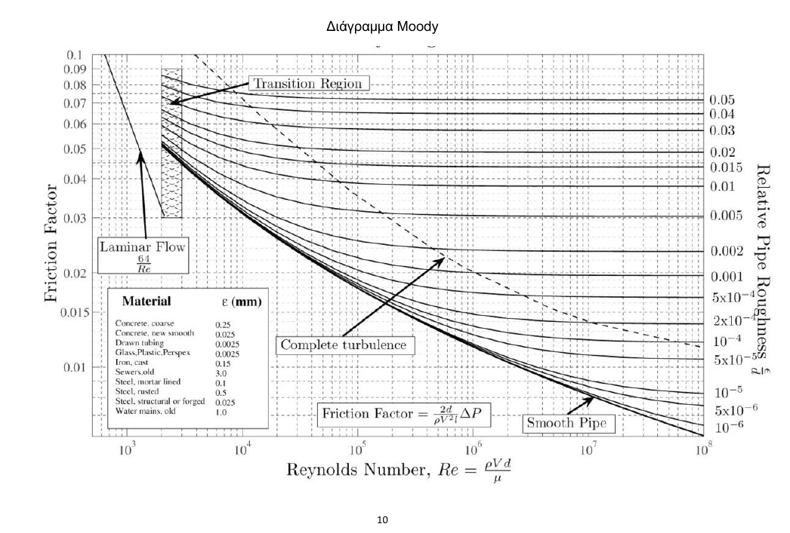
Λίγο πίο πάνω από το 0,1
Εικόνα 4^{η}: Διάγραμμα Moody για την πρώτη στήλη του πίνακα 7
Για την στήλη 12 υπολογίζονται οι απώλειες h_{f}με την χρίση του τύπου:
h_{f} = $f*\frac{L}{D}*\frac{V^{2}}{2*g}$
=$0.19*\frac{700}{79.20}*\frac{{2.70}^{2}}{2*9.81}$
=62.48m
Τέλος, για την τελευταία στήλη γίνεται έλεγχος αν οι απώλειες που βρέθηκαν στην στήλη 12 δεν ξεπερνάνε τα 17 m (από το βήμα 2)για τον αγωγό ΠΔ.
ΔΗ_{απωλ}≤ΔΗmax_{απ}$⇔$62.48m ≤17m
Αφού δεν ισχύει καμία από τις 2 ανοσιότητες για τις στήλες 8 και 12 τότε δεν είναι η βέλτιστη διάμετρος του αγωγού.
Τα αποτελέσματα για το πρώτο μέρος του 1.3 ερωτήματος είναι τα ακόλουθα επίσης παρουσιάζονται και στους πίνακες 9 με 10 με κίτρινο χρώμα.
Πίνακας 11: Αποτελέσματα
 | Ονομαστική Διάμετρος(mm) | Εσωτερική Διάμετρο(mm) | Κόστος (€)
ΠΔ | 140 | 123.40 | 15.49
ΔΟ | 250 | 220.40 | 48.84

1.3.2: Συνδυαστική διαστασιολόγηση αντλιοστασίου – καταθλιπτικού αγωγού εξωτερικού υδραγωγείου

Βήμα 1^{ο}: Υπολογισμός κλάσεως αγωγού ΓΔ με την χρήση του τύπου
Η_{μαν.} = Δz + ΔΗ_{τοπ.} + ΔΗ
όπου:
Δz : υψομετρική διαφορά στις στάθμες
ΔΗ_{τοπ.} : τοπικές απώλειες = max{0,05H_{μαν} , 3m}
ΔH_{f} : γραμμικές απώλειες = 2%×L
Άρα

Η_{μαν.} = 91.98m

Δz=230+4-(205-47)=76m
ΔΗ_{τοπ.} = max{0,05H_{μαν} , 3m}
ΔH_{f} := 0.02*580=11.6m
Σε περίπτωση απότομου κλεισίματος της δικλείδας στη δεξαμενή Γ κατά τη διάρκεια λειτουργίας της αντλίας:
${ Η}_{max}$ =205-47+91.16
=249.16m
Το μέγιστο μανομετρικό φορτίο στον αγωγό είναι ίσο με:
${(\frac{P}{γ})}_{max}$= Hmax – z_{min}
= 249.98 – (205 – 47)
= 91.98m
Οπότε η κλάση του αγωγού είναι:
$$\min\left(κλάση\right)=max\left(\frac{g{ΔΗ}_{max}}{100}, 10atm\right)$$
=$max${$\frac{9,81*(91,98+40)}{100}atm, 10atm$}
Επιλέγεται το μεγαλύτερο από τα δύο
=$max${$12.95atm, 10atm$}
Όμως δεν υπάρχει στο εμπόριο για 13$atm$αγωγός ύδρευσης HDPE οπότε επιλέγεται ο για 16$atm$.

Βήμα 2^{ο} :Υπολογισμός παροχής σχεδιασμού καταθλιπτικού αγωγού με τον τύπο:
$$Q_{κατ.}=Q_{max,ημερ.}*\frac{24}{t_{h}}$$
$όπουQ_{max,ημερ.}=$38.39$\frac{L}{s}$ (Ερώτημα 1.1)
$$Q_{κατ.}=Q_{max,ημερ.}*\frac{24}{t_{h}}$$
$$=38.39\frac{L}{s}*\frac{24hr}{15hr}$$
=61.42$\frac{L}{s}$
Βήμα 3^{ο}: Συμπλήρωση του πίνακα 10
Όπως και στο πρώτο μέρος με τους βαρυτικούς αγωγούς έγινε ο ενδεικτικός υπολογισμός για την πρώτη γραμμή ξεκινώντας από την στήλη 13^{η}καθώς οι προηγούμενες στήλες συμπληρώνονται με τον ίδιο τρόπο όπως για τον αγωγό ΠΔ στο πρώτο μέρος με την μοναδική διαφορά να είναι ότι χρησιμοποιείτε αγωγός με κλάση 16atm (το υλικό παραμένει το ίδιο). Οπότε η πρώτη στήλη (Ονομαστική Διάμετρος) και η δεύτερη στήλη(Εσωτερική διάμετρος)συμπληρώθηκαν βάση με την εικόνα 4 σελίδα 13. Στη επόμενη σελίδα παρουσιάζετε ο πίνακας 12.
Έυρεση Βέλτιστης Διαμέτρου ΓΔ
Ονομαστική Διάμετρος φ(mm) | Εσωτερικήδιάμετρος D (mm) | A (m^2) | Qκατ. | V (m/s) | Vmin(m/s) | Vmax(m/s) | Συνθήκη V | Re | ks/D | f | Hf** | H’μαν.
160 | 130.8 | 0.013430282 | 0.040128 | 2.99 | 0.5 | 1.85 | x | 390814 | 0.000382263 | 0.0171 | 34.50 | 116.03
180 | 147.2 | 0.017009254 | 0.040128 | 2.36 | 0.5 | 2.00 | x | 347272 | 0.000339674 | 0.0170 | 19.00 | 99.75
200 | 163.60 | 0.021010494 | 0.040128 | 1.91 | 0.50 | 2.00 | ok | 312460 | 0.000305623 | 0.0170 | 11.21 | 91.57
225 | 184.00 | 0.02657696 | 0.040128 | 1.51 | 0.50 | 2.00 | ok | 277818 | 0.000271739 | 0.0170 | 6.23 | 86.34
250 | 204.60 | 0.032861011 | 0.040128 | 1.22 | 0.50 | 2.00 | ok | 249846 | 0.000244379 | 0.0170 | 3.66 | 83.65
280 | 229.20 | 0.04 | 0.04 | 0.97 | 0.50 | 2.00 | οκ | 223030 | 0.00021815 | 0.0170 | 2.08 | 81.98
315 | 257.80 | 0.05 | 0.04 | 0.77 | 0.50 | 2.00 | οκ | 198287 | 0.000193949 | 0.0171 | 1.16 | 81.02
355 | 290.60 | 0.07 | 0.040128 | 0.61 | 0.50 | 2.00 | οκ | 175907 | 0.000172058 | 0.0172 | 0.64 | 80.47
ΔΗτοπ. | Pαπ | Pεγκ. | ΚόστοςΑγωγού | ΚΑΣ | ΕΚΣΑ | Καντλ. | ΕΑ | Δαπάνη αγωγού | Δαπάνη αντλιας | C Αντλιοστ.
5.53 | 60.90 | 73.08 | 30.86 | 1700 | 110 | 0.11 | 0.09 | 17898.8 | 124235.06 | 15412.46
4.75 | 52.36 | 62.83 | 39.07 | 1700 | 110 | 0.11 | 0.09 | 22660.6 | 106808.67 | 13250.56
4.36 | 48.06 | 57.67 | 48.10 | 1700 | 110 | 0.11 | 0.09 | 27898.00 | 98043.04 | 12163.11
4.11 | 45.32 | 54.38 | 60.85 | 1700 | 110 | 0.11 | 0.09 | 35293.00 | 92445.67 | 11468.71
3.98 | 43.90 | 52.68 | 74.88 | 1700 | 110 | 0.11 | 0.09 | 43430.40 | 89563.27 | 11111.12
3.90 | 43.03 | 51.64 | 98.51 | 1700 | 110 | 0.11 | 0.09 | 57135.80 | 87779.51 | 10889.83
3.86 | 42.52 | 51.03 | 124.71 | 1700 | 110 | 0.11 | 0.09 | 72331.80 | 86749.52 | 10762.05
3.83 | 42.24 | 50.69 | 158.71 | 1700 | 110 | 0.11 | 0.09 | 92051.80 | 86166.12 | 10689.67
Πίνακας 12

C Αγωγών | C Συντήρηση αντλ. | Εετήσια | Cλειτουργ. | Συνολικήετήσια
1663.87 | 8038.74 | 423873.58 | 46626.09 | 71741.16
2106.52 | 6911.15 | 364417.05 | 40085.88 | 62354.11
2593.39 | 6343.96 | 334509.88 | 36796.09 | 57896.55
3280.82 | 5981.78 | 315412.38 | 34695.36 | 55426.67
4037.27 | 5795.27 | 305578.01 | 33613.58 | 54557.24
5311.32 | 5679.85 | 299492.07 | 32944.13 | 54825.13
6723.94 | 5613.20 | 295977.86 | 32557.56 | 55656.75
8557.10 | 5575.45 | 293987.38 | 32338.61 | 57160.84
Ενδεικτικοί υπολογισμοί για την πρώτη γραμμή του πίνακα 12 από την στήλη 14 και έπειτα γιατί όπως αναφέρθηκε και παραπάνω οι στήλες 1 εως την 13^{η} βρέθηκαν με την ίδια μεθοδολογία όπως στο 1^{ο}μέρος του ερωτήματος 1.3.
Αρχικά για τις στήλες 14 και 15 παρουσιάζονται τα μανομετρικά ύψοι και οι τοπικές απώλειες
Η’μαν. = Δz + ΔΗ_{τοπ.} + Η_{f}$⇒$H_{μαν.} = 75 + 0,05*H_{μαν.} + h_{f}$⇒$H_{μαν.} = (75+ h_{f}) / 0,95
Δz= 230+4-(205-47)=76m
Η’_{μαν.} =116.03 m
ΔΗ_{τοπ}=5.53m
ΔH_{f} := 35.55m
ΔΗ_{τοπ.} = max{0,05H_{μαν} , 3m}
Οι στήλες 16 και 17 παρουσιάζουν την απαιτούμενη ισχύς και την εγκαταστημένη:
Απαιτούμενη Ισχύς:
$$P_{απ.}=\frac{γQH_{μαν.}}{n}$$
Όπου
γ= το ειδικό βάρους νερού ίσο με 9,18$\frac{kN}{m^{3}}$
$n=$ο συντελεστής απόδοσης των αντλιών (n=0,75)
$$P_{απ.}=\frac{γQH_{μαν.}}{n}$$
$$=\frac{9,81\frac{kN}{m^{3}}*0.061424\frac{m^{3}}{s}*116.03 m}{0,75}$$
$$=60.90kW$$
Εγκαταστημένη Ισχύς:
P_{εγκ.} = 1,2 P_{απ}
P_{εγκ.} = 1,2 P_{απ}
= 1,2*$60.90$
= 73.08 kW
Ακολούθως, για την στήλη 17 που παρουσιάζει το κόστος των αγωγών βάση με την ονομαστική τους διάμετρο τα δεδομένα πάρθηκαν από την εικόνα 3 σελίδα 13. Για τις στήλες 18 εως 21 δόθηκαν από την εκφώνηση του ερωτήματος 1.3.
Για τις στήλες 22 και 23 γίνεται ο υπολογισμός των εφάπαξ δαπανών για τους αγωγούς και των αντλιών με την χρήση των τύπων:
Εφάπαξ Δαπανών του Αγωγού:
Δ_{αγωγού} = Κόστος αγωγού *L
Όπου L= το μήκος του αγωγού ΓΔ
Δ_{αγωγού} = Κόστος αγωγού *L
= 30.86€/m*580m
= 17898.8 €
Εφάπαξ Δαπανών της Αντλίας:
Δ_{αντλιών} = P_{εγκ}* ΚΑΣ
Δ_{αντλιών} = P_{εγκ} * ΚΑΣ
= 1700€/kW*73.08kW
= 124235.06 €
Στη συνέχεια γίνεται ο υπολογισμός του ετήσιο τοκοχρεολυσίου του αγωγού, ο ετήσιος τοκοχρεολυσίου της αντλίας ο υπολογισμός της ετήσιας συντήρησης, και το ετήσιο κόστους λειτουργίας (στήλες 24,25,26 και 28):
Ετήσιο Τοκοχρεολύσιο του Αγωγού δίνεται από τον τύπο:
$$C_{αγωγού}=Δ_{αγωγού}*\frac{i×{(i+1)}^{Ν}}{{(ι+1)}^{Ν}-1}$$
όπου:
i = ετήσιο επιτόκιο αναγωγής(i=9%)
Ν= ο χρόνος απόσβεσης του καταθλιπτικού αγωγού ίσο με 40 χρόνια
$$C_{αγωγού}=Δ_{αγωγού}*\frac{i×{(i+1)}^{Ν}}{{(i+1)}^{Ν}-1}$$
$$=17898.8 *\frac{0,09×{(0,09+1)}^{40}}{{(0,09+1)}^{40}-1}$$
=1663.87€/έτος

Ετήσιο Τοκοχρεολύσιο του Αντλιοστασίου δίνεται από τον τύπο:
$$C_{αντλ.}=Δ_{αντλ}×\frac{i×{(i+1)}^{Ν}}{{(ι+1)}^{Ν}-1}$$
όπου:
i = ετήσιο επιτόκιο αναγωγής(i=9%)
Ν= ο χρόνος απόσβεσης για το μηχανολογικό εξοπλισμό ίσο με 15 χρόνια
$$C_{αντλ.}=Δ_{αντλ}×\frac{i×{(i+1)}^{Ν}}{{(ι+1)}^{Ν}-1}$$
$$=124235.06 €×\frac{0,09×{\left(0,09+1\right)}^{15}}{{\left(0,09+1\right)}^{15}-1}$$
= 15412.46€/έτος
Ετήσια Συντήρηση
C_{συντήρησης} = P_{εγκ}* ΕΚΣΑ
Όπου: ΕΚΣΑ =ετήσιο κόστος συντήρησης των αντλιών (ΕΚΣΑ=110€/year)
C_{συντήρησης} = P_{εγκ}* ΕΚΣΑ
=73.08*110
= 8038.74€/year
Ετήσιο Κόστους Λειτουργίας:
C_{λειτουργίας. άντλησης} = Ε_{year}× Κ_{αντλ}
όπου:
Καντλ=0,11€/kWh
$V_{μέση 40}$υπολογίστηκε από το ερώτημα 1.1 στη σελίδα 8

Ε_{year} = $\frac{γ*{Η΄}_{μαν}*V_{μέση 40}}{3600*n}$
=$\frac{9.81*116.03*1005477}{3600*0.75}$
= 423873.58kWh /year
C_{λειτουργίας. άντλησης} = Ε_{year}*Κ_{αντλ}
= 423873.58* 0,11
= 46626.09€/έτος

Τέλος υπολογίζεται το συνολικό ετήσιο κόστος(τελευταία στήλη):
C_{total}=$C_{αντλ.}$+$C_{αγωγού}$+C_{συντήρησης .αντλ} + C_{λειτουργίας. άντλησης}
=15412.46+1663.87+8038.74+46626.09
=71741.16€/έτος
Βήμα 4^{ο}: Επιλογή του πιο οικονομικού αγωγού
Βήμα 4 | Αποτελέσματα
Βήμα 4 |  | Ονομαστική Διάμετρος(mm) | Εσωτερική Διάμετρος(mm) | Κόστος( €/m)
Βήμα 4 | ΠΔ | 125 | 110,20 | 12,74
Βήμα 4 | ΔΟ | 250 | 220,40 | 48,84
Βήμα 4 | ΓΔ | 225 | 184 | 60.85
Αφού συμπληρώθηκε ο πίνακας 12 επιλέγεται ο αγωγός που να ισχύει η σχέση Vmin≤V≤Vmax,να έχει τοπικές απώλειες μεγαλύτερες από 3m και να έχει το μικρότερο ετήσιο κόστος.

Ερώτημα 1.4
Προτείνετε εναλλακτικές διαφορετικής χωροθέτησης για την δεξαμενή ρύθμισης, πλεονεκτήματα και μειονεκτήματα.
Σενάριο Ι: Η δεξαμενή ρύθμισης να βρίσκεται πιο κοντά στον οικισμό
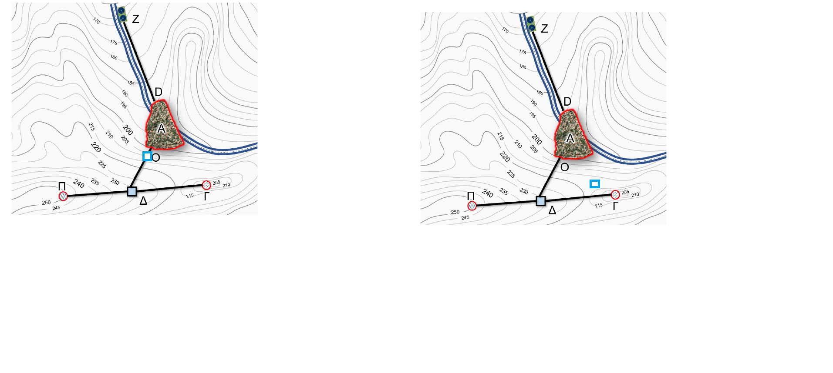

Η κλίση της τοπογραφίας στη νέα διαδρομή του αγωγού ΠΔ είναι μικρότερη από την προηγούμενη, οπότε το μήκος του αγωγού δεν θα αλλάξει σημαντικά. Ωστόσο, η υψομετρική διαφορά θα αυξηθείαλλά η κλάση του αγωγού θα παραμείνει κάτω από τις 10 atm. Αντίθετα, ο αγωγός ΔΓ έχει αυξηθεί σε μήκος αλλά έχει μειωθεί η υψομετρική του διαφορά. Από την αρχική εκτίμηση, φαίνεται ότι το κόστος των αγωγών ΔΟ και ΔΓ θα μειωθεί, ενώ το κόστος του αγωγού ΠΔ δεν αναμένεται να αλλάξει σημαντικά. Με βάση αυτά, το πρώτο σενάριο φαίνεται να έχει θετική επίδραση στο κόστος του υδραγωγείου.
Σενάριο 2^{ο}: Η δεξαμενή ρύθμισης να βρίσκεται πιο κοντά στην γεώτρηση

Για το δεύτερο σενάριο προτείνεται η δεξαμενή ρύθμισης να τοποθετηθεί κοντάστη την γεώτρηση ώστε να μειωθούν τα έξοδα της άντλησης. Μπορεί να χρησιμοποιηθεί αντλία για να μεταφέρει το νερό από τη στάθμη της γεώτρησης σε ένα φρεάτιο πιεζοθραύσεως, το οποίο θα βρίσκεται σε χαμηλότερο επίπεδο από τη δεξαμενή, ώστε να επιτευχθεί η ροή λόγω βαρύτητας στη δεξαμενή. Αντίθετα, μπορεί επίσης να χρησιμοποιηθεί αγωγός για να μεταφέρει το νερό απευθείας στη δεξαμενή με μια καταθλιπτική διάταξη. Ανεξάρτητα από την επιλογή, το κόστος μεταφοράς του νερού από τη γεώτρηση στη δεξαμενή εξακολουθεί να είναι σημαντικά μικρότερο από πριν. Σημειώνεται επίσης ότι ο αγωγός ΔΟ θα έχει μικρότερο μήκος, ενώ ο αγωγός ΠΔ έχει αυξηθεί αρκετά το μήκος του.

2^{ο} Μέρος: Εσωτερικό δίκτυο ύδρευσης
Ερώτημα 1.5
Καθορισμός σχηματικής διάταξης εσωτερικού δικτύου διανομής και υπολογισμός παροχών στους κόμβους
Ζητείται να καθοριστεί η σχηματική διάταξη του εσωτερικού δικτύου διανομής και να υπολογιστούν οι παροχές στους κόμβους που θα καθοριστούν (Σχήμα 2).
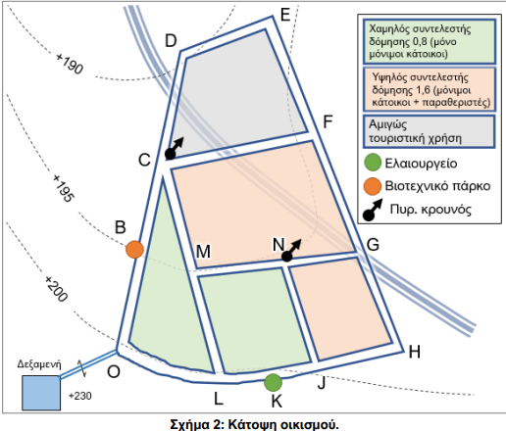

Για τον Οικισμό Ο του Σχήματος 2 υπολογίστηκε ότι η παροχή σχεδιασμού του εσωτερικού υδραγωγείου ανέρχεται σε Qmax,ωρ.= 52,03 l/s. Η ανώτατη στάθμη στη δεξαμενή είναι 4 m και η κατώτερη 1 m.
Στο Σχήμα 2 παρουσιάζονται οι ζώνες διαφορετικών χρήσεων της περιοχής μελέτης(μόνιμοι κάτοικοι, παραθεριστές και τουρίστες), οι ειδικοί καταναλωτές ( μία βιοτεχνία και ένα ελαιουργείο) και οι θέσης κρουνών πυρόσβεσης που επιλέχθηκαν με την συνεργασία της πυροσβεστικής. Στον Πίνακα 14 φαίνονται τα στοιχεία ολικών καταναλώσεων.

Χρήστες | Θερινό Σενάριο (σχεδιασμού) Qmax, ωριαίο (L/s) | Χειμερινό Σενάριο (σχεδιασμού) Qmax, ωριαίο (L/s)
Μόνιμοι Κάτοικοι | 24.98 | 24.98
Παραθεριστές | 11.93 | 0
Τουρίστες / Ξενοδοχεία | 10.94 | 0
Βιοτεχνικό Πάρκο | 4.19 | 4.19
Ελαιουργείο | 0 | 1
ΣΥΝΟΛΟ | 52.04 | 30.17
Πίνακας 14: Στοιχεία ολικών καταναλώσεων οικισμού.
Για την χωρική κατανομή της ζήτησης σε υδρευτικό νερό του οικισμού του σχήματος 2 γίνεται χρήση της μεθόδου ισοδύναμων μηκών ,τα βήματα της οποίας παρουσιάζονται παρακάτω.
1^{ο} βήμα:
Χάραξη του δικτύου διανομής(κόκκινες γραμμές) και καθορισμός των υπολογιστικών κόμβων (κόκκινες τελείες) σύμφωνα με τις οδηγίες τοποθέτησης κόμβων.
Οι κόμβοι του δικτύου τοποθετούνται:
- στα σημεία τροφοδοσίας (δεξαμενές, υδατόπυργοι)
- στα σημεία διακλαδώσεων (όχι όμως απαραίτητα σε στροφές αγωγών)
- στα σημεία αλλαγής υλικού, τραχύτητας ή διαμέτρου αγωγού
- στα σημεία αλλαγής των χρήσεων νερού (αστική, ημιαστική, τουριστική)
- στα σημεία αλλαγής της πυκνότητας του πληθυσμού και της δόμησης
- στις θέσεις των ειδικών καταναλωτών (π.χ. βιομηχανίες, ξενοδοχεία)
- στις θέσεις των πυροσβεστικών κρουνών
- στις θέσεις των ειδικών διατάξεων (φρεάτια, βαλβίδες, αντλίες)
Σε ορισμένες περιπτώσεις, συστήνεται η τοποθέτηση κόμβων σε σημεία όπου είναι επιθυμητός, κατά την κρίση του μηχανικού, ο έλεγχος πιέσεων κατά την υδραυλική ανάλυση του δικτύου (σε πολύ υψηλά, πολύ χαμηλά ή πολύ απομακρυσμένα σημεία του).
Ειδικοί καταναλωτές και κρουνοί που βρίσκονται σχετικά κοντά σε κόμβους άλλης αιτιολογίας είναι δυνατόν να αναχθούν σε αυτούς (μείωση υπολογιστικού φόρτου).
Για λόγους ευστάθειας του αριθμητικού σχήματος επίλυσης, ο σχετικός λόγος των μηκών των κλάδων του ίδιου βρόχου δεν πρέπει να ξεπερνά το 10.

2^{ο} βήμα:
Ονοματίζουμε κάθε κόμβο με μοναδική αλφαριθμητική ονομασία (Δ1, Δ2, Ο, B, C, D, E, F, G, H, J, K, L, M, N) και ολοκληρώνεται η σχηματική διάταξη του δικτύου.
Οπότε παίρνουμε την παρακάτω σχηματική διάταξη του εσωτερικού δικτύου

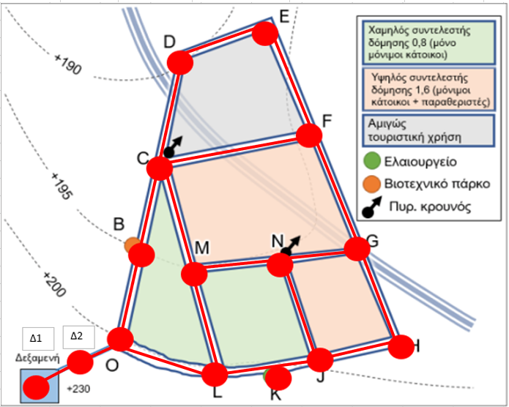

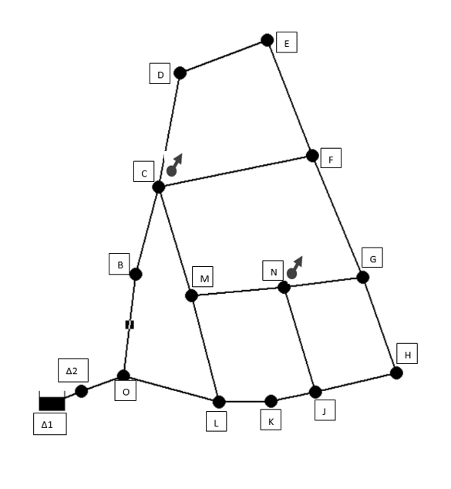

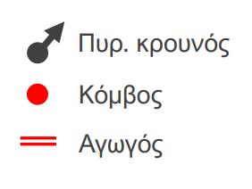
Από την τοπογραφία υπολογίζονται: α) τα πραγματικά μήκη των κλάδων και β) τα υψόμετρα των κόμβων.
Όνομα Κόμβου | Δ1 | Δ2 | O | B | C | D | E | F | G | H | J | K | L | M | N
Υψόμετρο από το έδαφος (m) | 230 | 215 | 200 | 195 | 193 | 190 | 193 | 197 | 197 | 198 | 199 | 200 | 200 | 195 | 194
Πίνακας 15: Υψόμετρο από το έδαφος κάθε κόμβου.
Όνομα κλάδου | Δ1Δ2 | Δ2O | OB | BC | CD | DE | EF | FG | GH | HJ | JK | KL | LO | CF | CM | MN | ML | NJ | NG
Πραγματικό μήκος κλάδου (m) | 255 | 255 | 151 | 154 | 144 | 169 | 191 | 182 | 120 | 89 | 50 | 59 | 79 | 150 | 162 | 100 | 112 | 74 | 140
Πίνακας 16: Πραγματικό μήκος κάθε κόμβου.

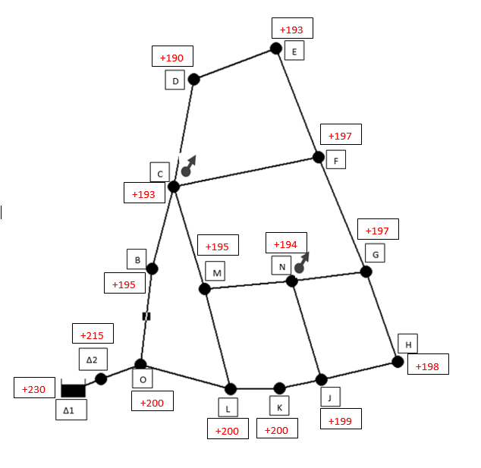
4^{ο} βήμα:
Κατασκευή Μητρώο συνδέσεως κόμβων:
Καταρτίζεται μητρώο συνδέσεως των υπολογιστικών κόμβων του δικτύου όπου με (1 σημειώνονται τα ζεύγη κόμβων που συνδέονται μέσω κλάδων. Το μητρώο είναι συμμετρικό με άθροισμα 2πλάσιο του αριθμού των κόμβων.
Κατασκευή Μητρώο πραγματικού μήκους κλάδων:
Βάσει του μητρώου συνδέσεων υπολογιστικών κόμβων του προηγούμενο βήματος, καταρτίζεται το μητρώο πραγματικού μήκους των κλάδων του δικτύου το οποίο είναι συμμετρικό με άθροισμα ίσο με το διπλάσιο του πραγματικού μήκους των αγωγών.
Κατασκευή Μητρώο συντελεστών ισοδύναμου μήκους:
Για κάθε μία από τις χρήσεις (μόνιμοι κάτοικοι, παραθεριστές, τουρίστες) και διαφορετικές πυκνότητες δόμησης, καταρτίζεται ξεχωριστός πίνακας συνδέσεως υπολογιστικών κόμβων του δικτύου ύδρευσης, όπου τοποθετούνται οι συντελεστές α=0 αν δεν υφίσταται η υπό μελέτη χρήση, α=1 αν υφίσταται η χρήση μόνο στη μία πλευρά του δρόμου και α=2 αν υφίσταται η χρήση και στις δύο πλευρές του δρόμου.
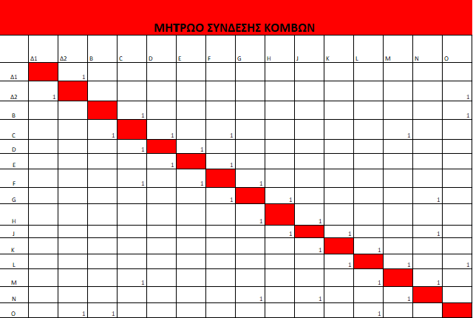

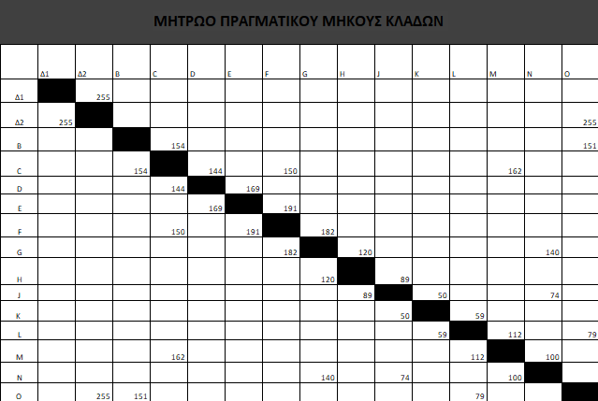

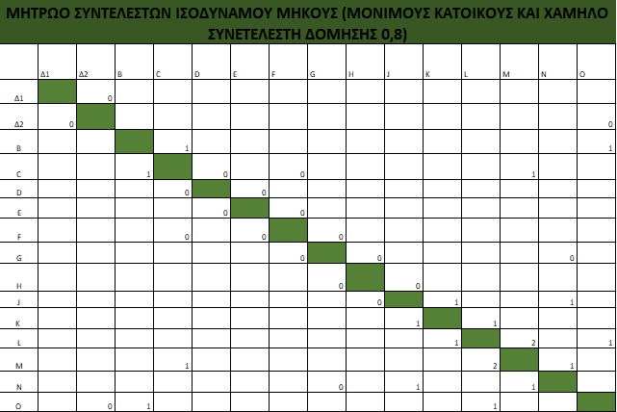

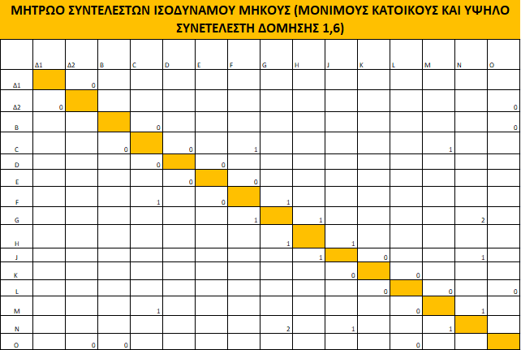

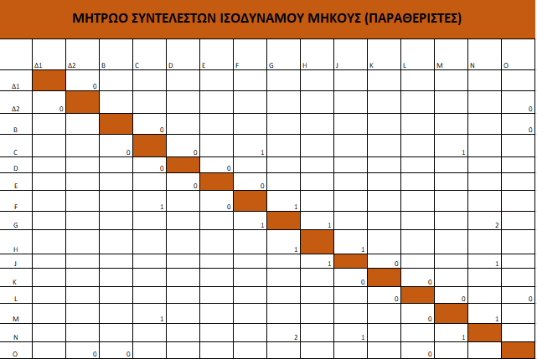

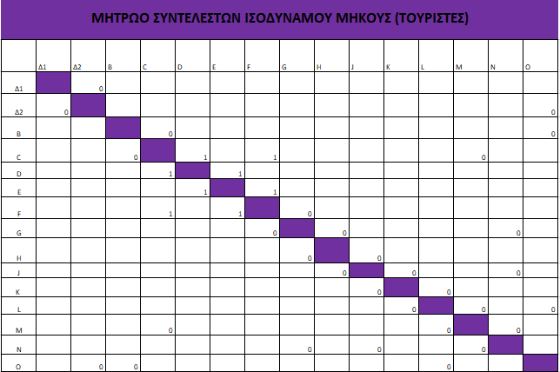

5^{ο} βήμα: Κατασκευή Μητρώο τελικών συντελεστών ισοδύναμου μήκους για διαφορετικούς συντελεστές δόμησης ίδιας χρήσης.
Για την περίπτωση διαφορετικών συντελεστών δόμησης κ=1, 2, .., m που υπάγονται στην ίδια χρήση π.χ. μόνιμοι κάτοικοι, υπολογίζονται οι τελικοί συντελεστές ισοδύναμου μήκους:
Φ_{i,k}= $\sum_{k=1}^{m}{(a_{i,j,k}*σ_{κ})}$
όπου σκ είναι ο συντελεστής δόμησης που αφορά το μητρώο συντελεστών ισοδύναμου μήκους κ (κ=1, 2, .., m) και 𝑎𝑎𝑖𝑖,𝑗𝑗,𝜅𝜅 είναι ο συντελεστής που βρίσκεται στη θέση (i,j) του μητρώου.
Π.χ για τον κλάδο ΜΝ
𝜑ΜΝ = 0,8 ∙ 1 + 1,6 ∙ 1= 2,4
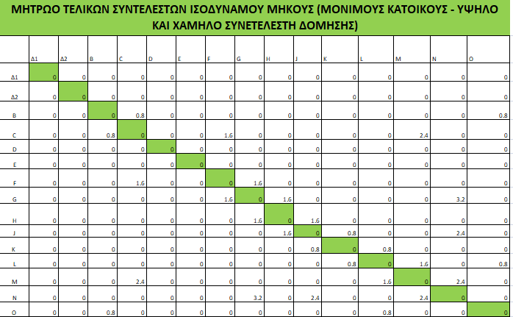

6^{Ο} βήμα: Μητρώο ισοδύναμου μήκους για κάθε χρήση.
Για κάθε χρήση υπολογίζεται το μητρώο ισοδύναμου μήκους κλάδων. Αυτό προκύπτει από τον πολλαπλασιασμό των στοιχείων του μητρώου συντελεστών ισοδύναμου μήκους της χρήσης και του μητρώου του πραγματικού μήκους.

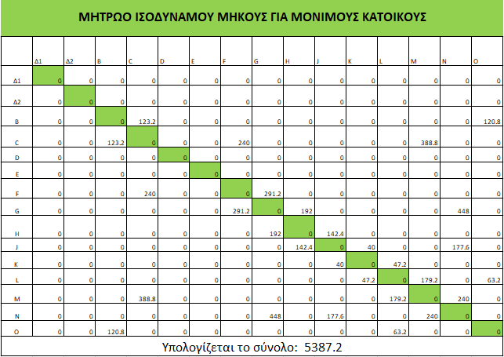
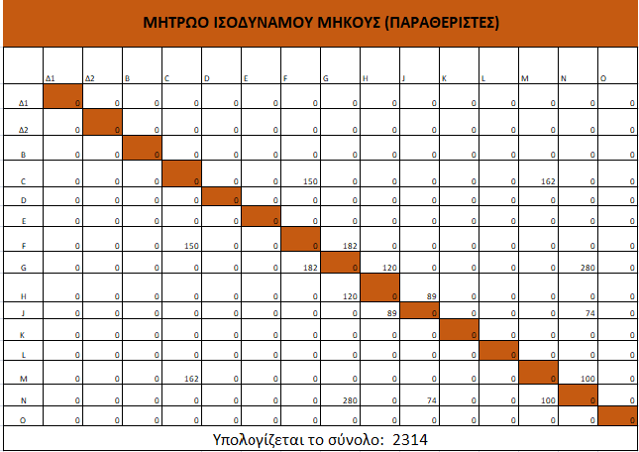
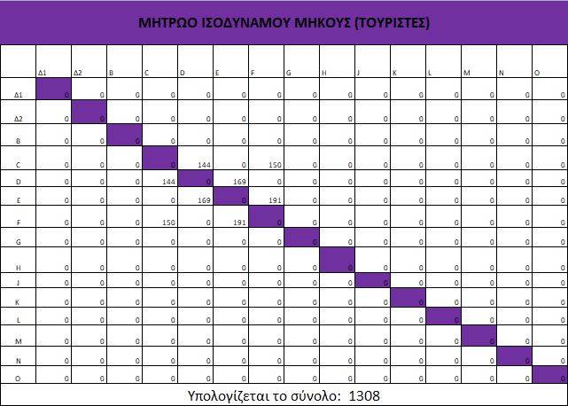
7^{ο} βήμα: Μητρώο συντελεστών κατανομής παροχής σχεδιασμού Qmax,ωρ στους κόμβους.
Σύμφωνα με την μέθοδο των ισοδύναμων μηκών επιρροής, για κάθε χρήση x (x= μόνιμοι κάτοικοι, παραθεριστές, τουρίστες κλπ.), υπολογίζονται οι συντελεστές κατανομής 𝛵𝑗 ^{(𝑥)} της μέγιστης ωριαίας παροχής 𝑄^{(𝑥)} 𝑚ax,𝜔ριαίο της χρήσης, στους κόμβους j=1,2,…,n του δικτύου:
𝛵𝑗 ^{(𝑥)}= $\frac{\sum_{i=1}^{n}{L_{eq}^{\left(x\right)}(i,j)}}{\sum_{i=1}^{n}{\sum_{i=1}^{n}{L_{eq}^{\left(x\right)}(i,j)}}}$
όπου $L_{eq}^{\left(x\right)}(i,j)$είναι το ισοδύναμο μήκος του υπολογιστικού μέλους (i,j) για χρήση x.
Π.χ για κόμβο C για χρήση μόνιμων κατοίκων
$Τ_{C}^{(μόνιμοι κάτοικοι)}$=$\frac{123,2+240+388,8}{5387,2}$ = 0,139

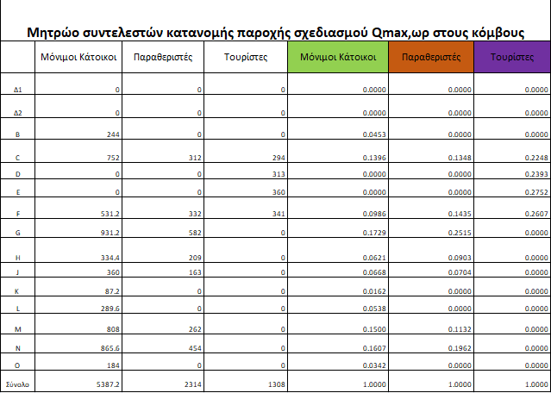

8^{ο} βήμα:
Υπολογισμός τελικών παροχών κόμβων (l/s) για κανονική λειτουργία δικτύου σύμφωνα με το θερινό και χειμερινό σενάριο (με σενάριο πυρόσβεσης).

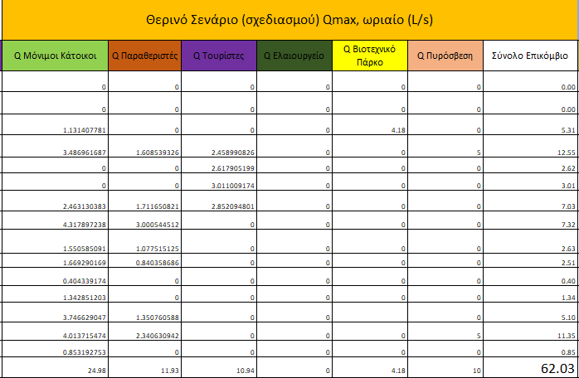

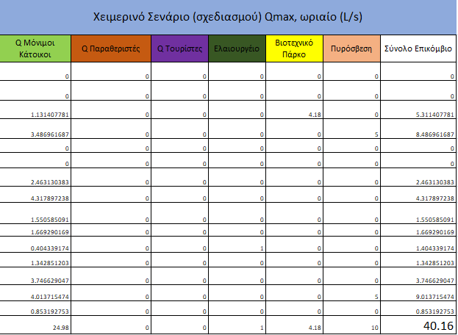

Ερώτημα 1.6
Διαστασιολόγηση αγωγών εσωτερικού δικτύου

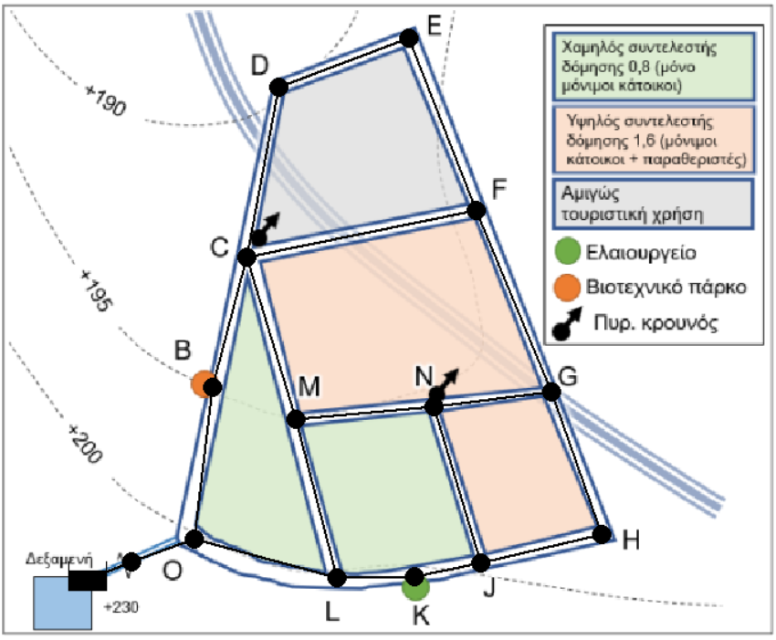
. Σχηματική Διάταξη Εσωτερικού δικτύου διανομής με χρήση Λογισμικού EPANET.

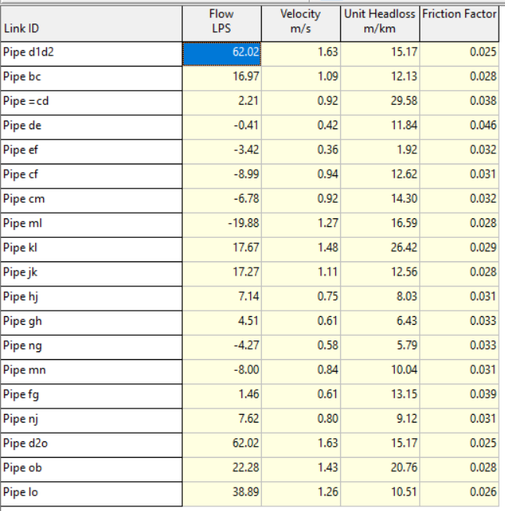
Table Report for links/pipes via EPANET.

- Ισοδύναμη τραχύτητα (roughness) χρησιμοποιήθηκε ίση με 0,5mm.
- Οι ταχύτητες ροής (velocity) με μικρές εξαιρέσεις (1,63m/s, 0,42m/s) βρίσκονται στην περιοχή 0,5-1,5 m/s. Οπότε τα όρια των ταχυτήτων πληρούνται!

ΔΙΑΣΤΑΣΙΟΛΟΓΗΣΗ ΑΓΩΓΩΝ HDPE 10ATM ΕΣΩΤΕΡΙΚΟΥ ΔΙΚΤΥΟΥ ΥΔΡΕΥΣΗΣ
Αγωγοί (Pipes) | Εξωτερική Διάμετρος φ (mm) | Πάχος (mm) | Eσωτερική Διάμετρος D (mm)
Δ1Δ2 | 250 | 14,8 | 220,4
Δ2Ο | 250 | 14,8 | 220,4
ΟΒ | 160 | 9,5 | 141
ΒC | 160 | 9,5 | 141
CD | 63 | 3,8 | 55,4
DE | 40 | 2,4 | 35,2
EF | 125 | 7,4 | 110,2
FG | 63 | 3,8 | 55,4
GH | 110 | 6,6 | 96,8
HJ | 125 | 7,4 | 110,2
JK | 160 | 9,5 | 141
KL | 140 | 8,3 | 123,4
LO | 225 | 13,4 | 198,2
GN | 110 | 6,6 | 96,8
NM | 125 | 7,4 | 110,2
ML | 160 | 9,5 | 141
MC | 110 | 6,6 | 96,8
NJ | 125 | 7,4 | 110,2
CF | 125 | 7,4 | 110,2

Ερώτημα 1.7
Έλεγχος μέγιστων και ελάχιστων πιέσεων στου κόμβους
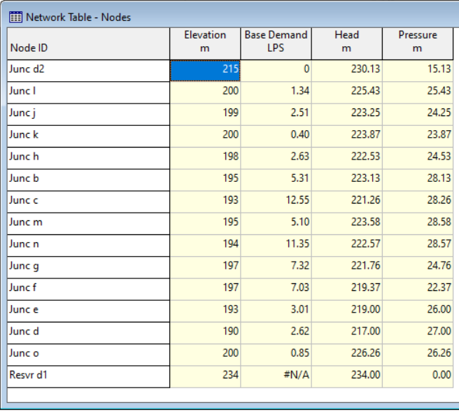
Head (Μέγιστη) - Pressure (Ελάχιστη) Πίεση κάθε κόμβου/junction via EPANET.

1^{ο} βήμα: Έλεγχος μέγιστων πιέσεων.
Το ύψος πιέσεως στους κόμβους του δικτύου δε θα πρέπει να υπερβαίνει τα 60-70m διότι δημιουργούνται προβλήματα στα εσωτερικά δίκτυα των σπιτιών.
Ο έλεγχος πιέσεων γίνεται πάντα με την ανώτατη στάθμη (Α.Σ.) της δεξαμενής ρύθμισης και απουσία ροής
max (P(i)/γ)= Α.Σ- Ζi
όπου 𝑍𝑖 είναι το υψόμετρο εδάφους στον κόμβο i.
Η ανώτατη πίεση είναι ίση με το άθροισμα του υψομέτρου από το έδαφος της δεξαμενής ρύθμισης και της ανώτερης στάθμης του νερού σε αυτή: 230 +4 = 234 m
Kόμβος | Υψόμετρο εδάφους (m) | max(P/γ) (m) // HEAD | έλεγχος μεγίστων πιέσεων ( <60-70m)
Δ1 | 230 | 4 | ΟΚ
Δ2 | 215 | 19 | ΟΚ
B | 195 | 39 | ΟΚ
C | 193 | 41 | ΟΚ
D | 190 | 44 | ΟΚ
E | 193 | 41 | ΟΚ
F | 197 | 37 | ΟΚ
G | 197 | 37 | ΟΚ
H | 198 | 36 | ΟΚ
J | 199 | 35 | ΟΚ
K | 200 | 34 | ΟΚ
L | 200 | 34 | ΟΚ
M | 195 | 39 | ΟΚ
N | 194 | 40 | ΟΚ
O | 200 | 34 | ΟΚ

Από τον παραπάνω πίνακα βλέπουμε ότι σε κανένα κόμβο δεν παρουσιάζεται μέγιστη πίεση > 70m οπότε δεν χρειάζεται να γίνει χωρισμός του οικισμού σε ζώνες διαχείρισης πιέσεων.
2^{ο} βήμα: Έλεγχος ελαχίστων πιέσεων.
ΈΛΕΓΧΟΣ ΕΛΑΧΙΣΤΩΝ ΠΙΕΣΕΩΝ
Κατώτατη Στάθμη Δεξαμενής (Κ.Σ) = 231m, Aριθμός Οροφών n=3, Aπαιτούμενο ύψος πίεσης για 3όροφα = (3+1)*4 = 16m
Kόμβος | Υψόμετρο εδάφους (m) | Υψόμετρο + Απαιτούμενη Πίεση για 3όροφα | min(P/γ) (m) // PRESSURE | έλεγχος ελαχίστων πιέσεων ( < )
Δ1 | 230 | 246 | -15 | ΟΚ
Δ2 | 215 | 231 | 0 | ΟΚ
B | 195 | 211 | 20 | ΟΚ
C | 193 | 209 | 22 | ΟΚ
D | 190 | 206 | 25 | ΟΚ
E | 193 | 209 | 22 | ΟΚ
F | 197 | 213 | 18 | ΟΚ
G | 197 | 213 | 18 | ΟΚ
H | 198 | 214 | 17 | ΟΚ
J | 199 | 215 | 16 | ΟΚ
K | 200 | 216 | 15 | ΟΚ
L | 200 | 216 | 15 | ΟΚ
M | 195 | 211 | 20 | ΟΚ
N | 194 | 210 | 21 | ΟΚ
O | 200 | 216 | 15 | ΟΚ

Η στήλη «min(P/γ) (m)» εκφράζει το ελάχιστο ύψος πίεσης που απαιτεί ο κάθε κόμβος έτσι ώστε να εξυπηρετήσει τα τριώροφα κτίρια του οικισμού.
Συγκρινόμενος με την ελάχιστη πίεση κάθε κόμβου “Pressure” από τα αποτελέσματα παρατηρείται πως εξυπηρετούνται οι ανάγκες.
Τα όρια των πιέσεων πληρούνται!

3º Μέρος: Δίκτυο αποχέτευσης

Δεδομένα Μέρους Γ
 | Ομάδα 15
MC [m] | 162
EF [m] | 191
DE [m] | 169
Cα [m] | 75
Έκταση οικισμού (Θ) (τετραγωνικά χιλιόμετρα) | 0.5110
Πυκνότητα πληθυσμού (ε)[κατ/ha] | 160
Ειδική Ημερήσια Κατανάλωση ${(Q}_{e})$ $[\frac{L}{κατ*d}]$ | 180
Μήκος αγωγού λυμάτων DΖ [m] | 278
SFE | 1.2%
SED | 1.3%
SM_{C} | 1.4%
SCα | 1.4%
ΕFE αποχετευόμενη εκτάση αγωγού [ha] | 4.6
ΕED αποχετευόμενη εκτάση αγωγού [ha] | 4.5
ΕM_{C} αποχετευόμενη εκτάση αγωγού [ha] | 5.2
ΕCα αποχετευόμενη εκτάση αγωγού [ha] | 4.3
Πλησιέστερος βροχογραφικός σταθμός | ΚΟΖΑΝΗ
Συντελεστής απορροής C | 0.7
tMC | 11

Ερώτημα 1.8
Α)Ζητείται ο υπολογισμός παροχής σχεδιασμού του κεντρικού συλλεκτήρα (με ελαστικούς αρμούς) ακαθάρτων DΖ που αποχετεύει τη συνολική έκταση Α = 0.5110 km² του οικισμού.
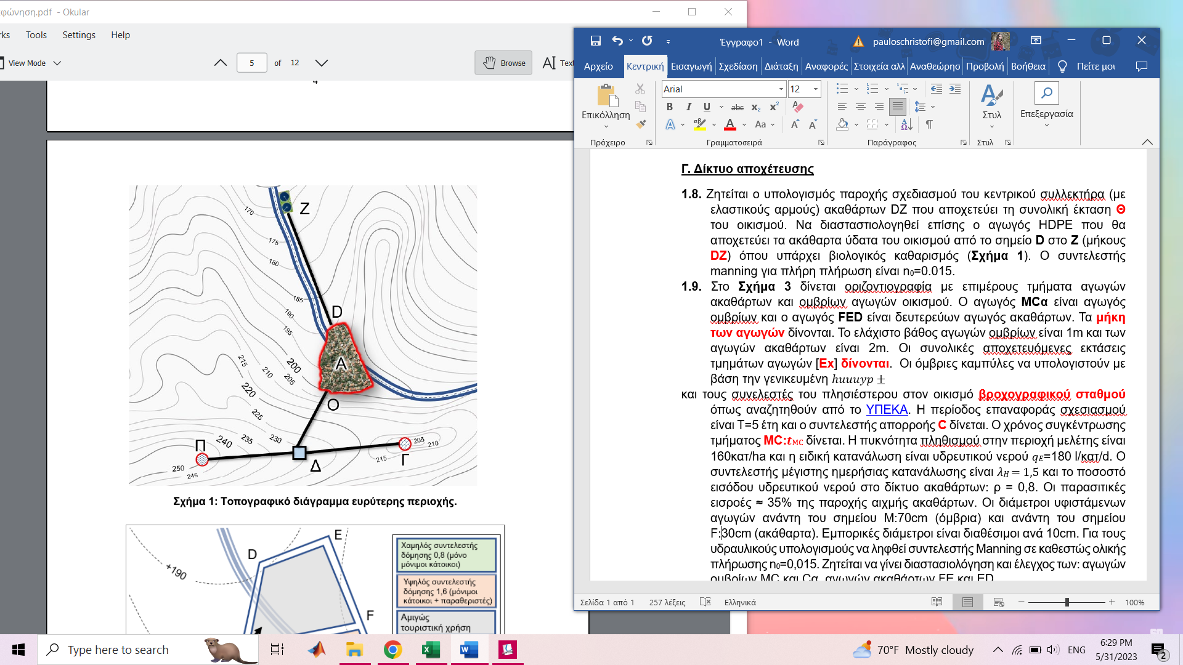
Β)Να διασταστιολογηθεί επίσης ο αγωγός HDPE που θα αποχετεύει τα ακάθαρτα ύδατα του οικισμού από το σημείο D στο Ζ (μήκους 278m) όπου υπάρχει βιολογικός καθαρισμός που παρουσιάζεται στην παρακάτω εικόνα. Ο συντελεστής manning για πλήρη πλήρωση είναι n₀=0.015.

Για την λύση του Α) ερωτήματος ακολούθησαν τα εξής βήματα:
Βήμα 1^{ο}: Υπολογισμός του εξυπηρετούμενου πληθυσμού με τη χρήση του τύπου
$$Ν=A*ε$$
Όπου:
$Ν=$ο αριθμός των κατοίκων
$Α=$ η έκταση του πληθυσμού${(m}^{2})$
$ε=$ πυκνότητα του πληθυσμού $\frac{κατ}{m^{2}}$
Άρα
$$Ν=A*ε$$
$$=5110000 m^{2}*0,016\frac{κατ}{m^{2}}$$
$=8176 κάτοικοι$

Βήμα 2^{ο}: Υπολογισμός μέγιστης ημερήσιας παροχής λυμάτων
$$Q_{H}=λ_{Η}*Ν*Q_{e}* ρ$$
Όπου:
$Q_{H}=$ η μέγιστη ημερήσια παροχή λυμάτων $(\frac{L}{s})$
$λ_{Η}=$ ο συντελεστής ημερήσιας παροχής για συνυπολογισμό της εποχιακής διακύμανσης ($λ_{Η}=1,5$ για το καλοκαίρι)
$Q_{e}=$ η ειδική ημερήσια κατανάλωση $(\frac{L}{κατ*d})$
$ρ=$ το ποσοστό του υδρευτικού νερού που εισέρχεται στο δίκτυο με τυπικές τιμές 0,6 για κήπους με 0,8 για αμιγώς αστικές περιοχές. (Για την Ελλάδα έχει τιμή 0,8)
Οπότε
$$Q_{H}=1,5*8176 κατ*180\frac{L}{κατ*d}*0,8$$
$$=1766016\frac{L}{d}*\frac{1d}{24h}*\frac{1h}{60min}*\frac{1min}{60s}$$
$$=20.44\frac{L}{s}$$
Βήμα 3^{ο}: Υπολογισμός του συντελεστή μέγιστης στιγμιαίας παροχής (P) και της μέγιστης στιγμιαίας παροχής από τους τύπους${(Q}_{P})$
$$P=1,5+\frac{2,5}{\sqrt{Q_{H}}}<3$$

$$Q_{P}=Q_{H}*P$$

Για συντελεστή μέγιστης στιγμιαίας παροχής:
$$P=1,5+\frac{2,5}{\sqrt{Q_{H}}}<3$$
$=1,5+\frac{2,5}{\sqrt{20.44}}<3$

$=$2.05

Για μέγιστη στιγμιαία παροχή:
$$Q_{P}=Q_{H}*P$$
$$=20.44\frac{L}{s}*2,05$$
$$=41.90\frac{L}{s}$$

Βήμα 4^{ο}: Υπολογισμός διηθήσεων
$$Q_{δ}=Α*q_{δ}$$
Όπου:
$Α=$ η έκταση του πληθυσμού(ha)
$q_{δ}=$παροχή αιχμής διηθήσεων ανά μονάδα επιφάνειας ($\frac{\frac{L}{s}}{ha}$) και υπολογίζεται από τον τύπο
$$q_{δ}=\frac{0.5}{Α^{0,3}}≤0,16$$
$$q_{δ}=\frac{0,5}{Α^{0,3}}≤0,16$$
$$=\frac{0.5}{{51.1}^{0,3}}≤0,16$$
$=$0.15$\frac{\frac{L}{s}}{ha}$
Άρα
$$Q_{δ}=Α*q_{δ}$$
$$=51.1ha*0.15\frac{L}{s*ha}$$
$$=7.67\frac{L}{s}$$
Βήμα 5^{ο}: Υπολογισμός παροχής σχεδιασμού
$$Q_{σχεδιασμού}=Q_{δ}+Q_{P}$$
$=7.67\frac{L}{s}+41.90\frac{L}{s}$
$$=49.57\frac{L}{s}$$

Λύση Β) ερωτήματος: Διαστασιολόγηση του βαρυτικού αγωγού DZ με υλικό HDPE που θα αποχετεύει τα ακάθαρτα ύδατα του οικισμού
Όπως και στο Α ερώτημα θα λυθεί με βήματα.
Βήμα 1^{ο}: Υπολογισμός κλίσης αγωγού βάση με την εικόνα που δόθηκε στην εκφώνηση
$$S_{DZ}=\frac{h_{D}-h_{Z}}{L_{DZ}}$$
$$=\frac{190m-170m}{278m}$$
$$=0.072$$

Υπόθεση: Η παροχή σχεδιασμού που υπολογίστηκε είναι μικρή ($Q_{σ}=49.57\frac{L}{s})$, άρα αναμένεται ότι ο αγωγός θα έχει εσωτερική διάμετρο κάτω των $40cm$. Επίσης ο λόγος πλήρωσης($\frac{y}{D}$)ισούται με 0,5.
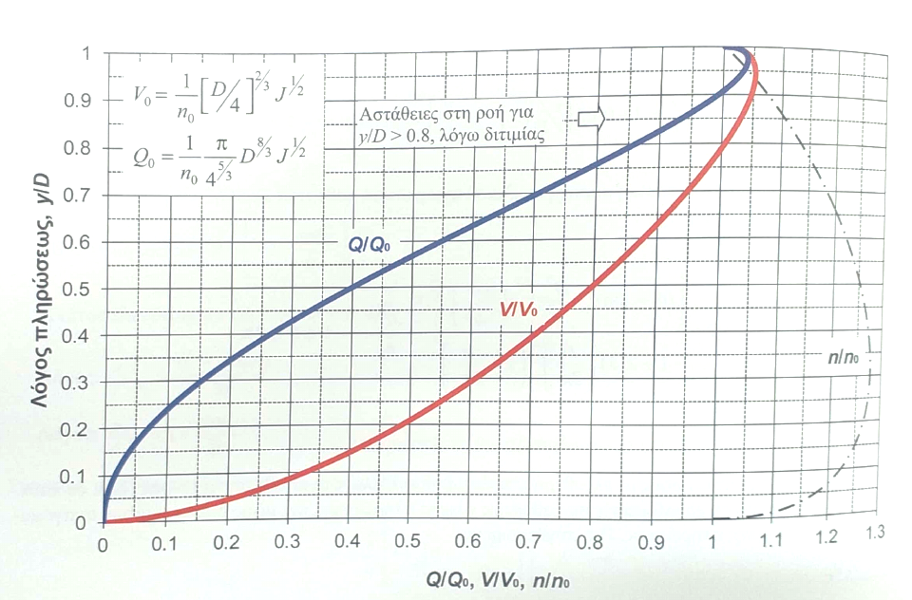
Βήμα 2^{ο}: Υπολογισμός παροχής ολικής πληρώσεως $Q_{0}$ με την βοήθεια του διαγράμματος μερικής πλήρωσης

Βάση με το διάγραμμα της διαγράμματος μερικής πλήρωσης βρέθηκε ότι για $\frac{y}{D}=0,5$ ο λόγος $\frac{Q}{Q_{0}}$ είναι 0.4. Ακολούθως μπορεί να υπολογιστεί η παροχή ολικής πληρώσεως με απλή αντικατάσταση της παροχής σχεδιασμού που υπολογίστηκε στο Α ερώτημα.
$$Q_{0}=\frac{Q}{0.4} =\frac{0.0496\frac{m^{3}}{s}}{0.4} =0.12\frac{m^{3}}{s}$$
Βήμα 3^{ο}: Υπολογισμός της εσωτερικής διαμέτρου D από τον τύπο
$$D={\left(\frac{4^{5/3}*n_{0}{*Q}_{0}}{π{*S_{DZ}}^{1/2}}\right)}^{3/8}$$
Όπου:
$D=$η εσωτερική διάμετρος του αγωγού ακαθάρτων
$n_{0}=$ ο συντελεστής Manning
Άρα,
$$D={\left(\frac{4^{5/3}*n_{0}{*Q}_{0}}{π{*S_{DZ}}^{1/2}}\right)}^{3/8}$$
$$={\left(\frac{4^{5/3}*0.015*0.12\frac{m^{3}}{s}}{π{*\left(0.072\right)}^{1/2}}\right)}^{3/8}$$
$=$0.24m ή 24cm

Ερώτημα 1.9
Από την πιο κάτω εικόνα δίνεται η οριζοντιογραφία με τα επιμέρους τμήματα των αγωγών ακαθάρτων και ομβρίων του οικισμού. Ο αγωγός MCα είναι αγωγός ομβρίων και ο αγωγός FED είναι δευτερεύων αγωγός ακαθάρτων. Τα μήκη των αγωγών δίνονται.
Το ελάχιστο βάθος αγωγών ομβρίων είναι 1m και των αγωγών ακαθάρτων είναι 2m. Οι συνολικές αποχετευόμενες εκτάσεις τμημάτων αγωγών δίνονται. Οι όμβριες καμπύλες να υπολογιστούν με βάση την γενικευμένη $i\left(d,T\right)=\frac{λ^{'}{\left(Τ/Δ\right)}^{κ}-ψ^{'}}{{\left(1+d/θ\right)}^{n}}$ και τους συντελεστές του πλησιέστερου στον οικισμό βροχογραφικού σταθμού όπως αναζητηθούν από το ΥΠΕΚΑ.
Η περίοδος επαναφοράς σχεδιασμού είναι Τ=5 έτη και ο συντελεστής απορροής C =0,7. Ο χρόνος συγκέντρωσης τμήματος MC 𝒕_{MC} δίνεται. Η πυκνότητα πληθισμού στην περιοχή μελέτης είναι ε=160κατ/ha και η ειδική κατανάλωση είναι υδρευτικού νερού Q_{𝐸}=180 l/κατ/d. Ο συντελεστής μέγιστης ημερήσιας κατανάλωσης είναι 𝜆_{𝛨} = 1,5 και το ποσοστό εισόδου υδρευτικού νερού στο δίκτυο ακαθάρτων: ρ = 0,8. Οι παρασιτικές εισροές ≈ 35% της παροχής αιχμής ακαθάρτων. Οι διάμετροι υφιστάμενων αγωγών ανάντη του σημείου Μ:70cm (όμβρια) και ανάντη του σημείου F:30cm (ακάθαρτα). Εμπορικές διάμετροι είναι διαθέσιμοι ανά 10cm. Για τους υδραυλικούς υπολογισμούς να ληφθεί συντελεστής Manning σε καθεστώς ολικής πλήρωσης n₀=0,015. Ζητείται να γίνει διαστασιολόγηση και έλεγχος των: αγωγών ομβρίων M_{C} και C_{α}, αγωγών ακαθάρτων FE και ED.

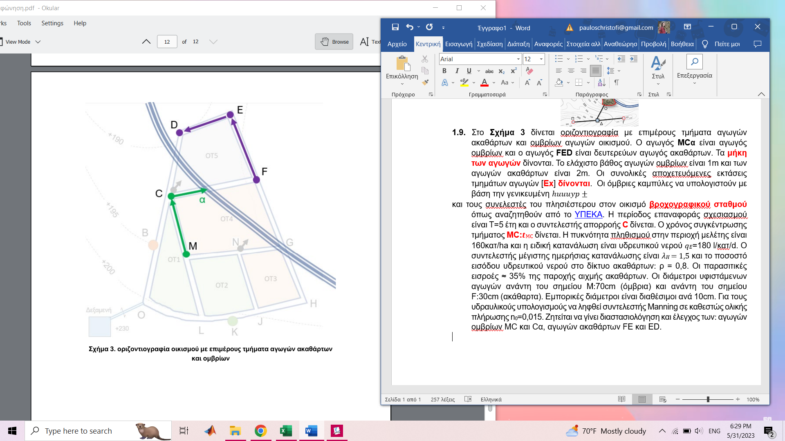

Η λύση του ερωτήματος 1.9 θα χωριστεί σε 2 μέρη (A,B):

1.9.1: Διαστασιολόγηση των Αγωγών Όμβριων MC και Cα
Για Αγωγό Ομβρίων ΜC:
Βήμα 1^{ο}: Υπολογισμός έντασης βροχοπτώσεως i σχεδιασμού τμήματος MC με την χρήση γενικευμένης εξίσωσης όμβριας καμπύλης
$$i\left(d,T\right)=\frac{λ^{'}{[\left(\frac{Τ}{Δ}\right)}^{κ}-ψ']}{{\left(1+\frac{d}{ϑ}\right)}^{n}}$$
όπου:
$i=$η ένταση της βροχόπτωσης $(\frac{mm}{h})$
$d=$ η χρονική διάρκεια = χρόνος συγκέντρωσης τμήματος MC = 11min
$T=$η περίοδος επαναφοράς = 5 years
$κ, λ^{'}, ψ^{'}, ϑ, η=$ οι συντελεστές του πλησιέστερου στον οικισμό βροχογραφικού σταθμού από το ΥΠΕΚΑ. O παρακάτω πίνακας παρουσιάζει τους συντελεστές του βροχογραφικού σταθμού στη Κοζάνη όπως δόθηκαν από το ΥΠΕΚΑ:
ΥΔ | ΚΩΔΙΚΟΣ | ΟΝΟΜΑ | Χ | Υ | Ζ | κ | λ΄ | ψ΄ | θ | η
GR09 | 415 | ΚΟΖΑΝΗ | 316331.1 | 4461825.3 | 625 | 0.126 | 304.1 | 0.76 | 0.076 | 0.686

Αφού βρέθηκαν όλα τα δεδομένα που χρειάζονται για τον υπολογισμό της έντασης της βροχόπτωσης i, μπορεί να γίνει ο υπολογισμό της.
$$i\left(d,T\right)=\frac{304.1{[\left(5\right)}^{0.126}-0.76]}{{(1+\frac{0.18}{0.076})}^{0.686}}=61.44\frac{mm}{h}*\frac{1h}{60min}*\frac{1min}{60s}*\frac{1m}{1000mm}=1,71*{10}^{-5}\frac{m}{s}$$
Όπου
$$Τ=5years$$
$$d=t_{MC}=11min*\frac{1h}{60min}=0.18h$$
Βήμα 2^{ο}: Υπολογισμός παροχής σχεδιασμού τμήματος MC με την χρήση του παρακάτω τύπου:
$$Q^{MC}=c*E_{Μ_{C}}* i$$
$E_{Μ_{C}}=$ αποχετευόμενη εκτάση αγωγού$MC {(Ε}_{MC}=5.2ha=52000m^{2})$
$c=$ Συντελεστής απορροής ($c=0.7$)
$$Q^{ΜC}=c*E_{Μ_{C}}* i$$
$$=0.7*52000*1,71*{10}^{-5}$$
$=0.62 \frac{m^{3}}{s}$
Βήμα 3^{ο}: Διαστασιολόγηση αγωγού ομβρίων στο τμήμα MC, έλεγχος επάρκειας διαμέτρου $D=80cm$ = 0,8m
Βήμα 3.1: Υπολογισμός παροχής πλήρωσης

$$Q_{o}^{MC}=\frac{1}{n_{o}}*\frac{π}{4^{\frac{5}{3}}}*D^{\frac{8}{3}}*J_{o}^{\left(\frac{1}{2}\right)}$$
Όπου:
$n_{o}=$ ο συντελεστής manning σε καθεστώς ολικής πλήρωσης = 0,015.
$J_{O}=$η κλίση του εδάφους
$$J_{O} =\frac{195m-193m}{162m}$$
$$=0.012$$

$$Q_{o}^{MC}=\frac{1}{0.015}*\frac{π}{4^{\frac{5}{3}}}*{0.8}^{\frac{8}{3}}*{0.012}^{\frac{1}{2}}$$
$$=1.25\frac{m^{3}}{s}$$
Βήμα 3.2: Έλεγχος μέγιστου ποσοστού πλήρωσης
$$\frac{Q_{σχ}^{MC}}{Q_{0}^{MC}}=\frac{0.62\frac{m^{3}}{s}}{1.25\frac{m^{3}}{s}}=0.50$$
Ακολούθως πρέπει να βρεθεί ο λόγος πλήρωσης $\left(\frac{y}{D}\right)$ από το νομογράφημα που παρουσιάζεται αμέσως μετά και πρέπει να είναι μικρότερος από 0.7 βάση με τις προδιαγραφές του Π.Δ 696/1974 για αγωγούς ομβρίων.

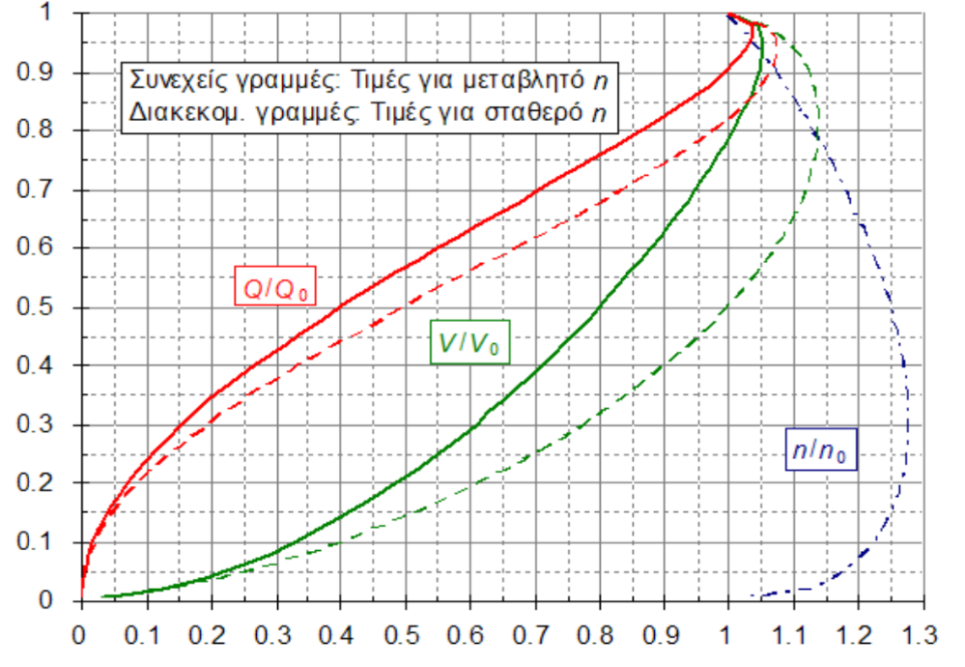

Από νομογράφημα ο λόγος πλήρωσης ισούται με 0.56<0,7
Βήμα 3.2: Έλεγχος μέγιστης ταχύτητας
Για τον έλεγχο της μέγιστη ταχύτητας γίνεται μέσω του λόγου της ταχύτητας σχεδιασμού προς την ταχύτητα ροής.

$$\frac{V_{σχ}^{MC}}{V_{0}^{MC}}$$

Όπου
$$V_{0}^{MC}=\frac{\left(4*Q_{o}^{MC}\right)}{π*D^{2}}$$

$$=\frac{4*1.25}{π*{0,8}^{2}}$$
$$=2.50\frac{m}{s}$$
Στη συνέχεια, για να υπολογιστεί η ταχύτητα σχεδιασμού γίνεται ξανά η χρήση του νομογραφήματος με την χρήση του λόγου πλήρωσης που βρέθηκε στο προηγούμενο βήμα (βήμα 3.2)

Άρα,
$$\frac{V_{σχ}^{MC}}{V_{0}^{MC}}=0,85⇒V_{σχ}^{MC}=2.50*0.85⇒V_{σχ}^{MC}=2,13\frac{m}{s}<V_{max}=6\frac{m}{s}$$
Βήμα 3.4: Έλεγχος ελάχιστης ταχύτητας
$$V_{0}^{MC}=2,50\frac{m}{s}>V_{0,min}=1,11\frac{m}{s}$$

Άρα η διάμετρος $D=80cm$ επαρκεί για το τμήμα MC.

Για Αγωγό Ομβρίων Cα:
Ακολουθείται ακριβώς η ίδια διαδικασία με τον αγωγό ΜC το μόνο που αλλάζει είναι η χρονική κλίμακα ή διάρκεια γεγονότος βροχής σχεδιασμού (d) και η κλίση του εδάφους ( $J_{O}$).
Βήμα 1^{ο}:
$${d=t}_{c}^{Ca}=t_{c}^{MC}+t_{h}^{MC}⟹d=t_{c}^{MC}+\frac{L_{MC}}{V_{σχ}^{MC}}$$
Άρα,
$$d=660s+\frac{162m}{2.50m/s}$$
$$=724.8s ή 12.08min ή 0.20h$$
Βήμα 2^{ο}: Υπολογισμός έντασης βροχοπτώσεως σχεδιασμού τμήματος C_{α} με την χρήση γενικευμένης εξίσωσης ομβρίας καμπύλης
$$i\left(d,T\right)=\frac{304.1{[\left(5\right)}^{0.126}-0.76]}{{(1+\frac{0.20}{0.076})}^{0.686}}=58.35\frac{mm}{h}*\frac{1h}{60min}*\frac{1min}{60s}*\frac{1m}{1000mm}$$
$$i\left(d,T\right)=1,62*{10}^{-5}\frac{m}{s}$$
Βήμα 2^{ο}: Υπολογισμός παροχής σχεδιασμού τμήματος C_{α} με την χρηση του παρακάτω τύπου:
$$Q_{σχ}^{Cα}=c*E_{C_{α}}* i$$
$$=0.7*43000*1,62*{10}^{-5}$$
$=0.49 \frac{m}{s}$
Βήμα 3^{ο}: Διαστασιολόγηση αγωγού ομβρίων στο τμήμα C_{α} και έλεγχος επάρκειας διαμέτρου $D=80cm$
Βήμα 3.1: Υπολογισμός παροχής πλήρωσης
$$Q_{o}^{Cα}=\frac{1}{n_{o}}*\frac{π}{4^{\frac{5}{3}}}*D^{\frac{8}{3}}*J_{o}^{\left(\frac{1}{2}\right)}$$
Όπου:
$$J_{O} =\frac{193m-192.5m}{75m}$$
$$=0.007$$

$$Q_{0}^{Cα}=\frac{1}{0.015}*\frac{π}{4^{\frac{5}{3}}}*{0.8}^{\frac{8}{3}}*{0.007}^{\frac{1}{2}} =0.96\frac{m^{3}}{s}$$
Βήμα 3.2: Έλεγχος μέγιστου ποσοστού πλήρωσης
$$\frac{Q_{σχ}^{Cα}}{Q_{0}^{Cα}}=\frac{0.49\frac{m^{3}}{s}}{0.96\frac{m^{3}}{s}}=0.51$$
Όπως και για τον αγωγό M_{C} πρέπει να βρεθεί ο λόγος πλήρωσης $\left(\frac{y}{D}\right)$ από το νομογράφημα να είναι μικρότερος από 0.7 βάση με τις προδιαγραφές του Π.Δ 696/1974 για αγωγούς ομβρίων.

Από νομογράφημα ο λόγος πλήρωσης ισούται με 0.59 < 0,7
Βήμα 3.2: Έλεγχος μέγιστης ταχύτητας
Για τον έλεγχο της μέγιστη ταχύτητας γίνεται μέσω του λόγου της ταχύτητας σχεδιασμού προς την ταχύτητα ροής.
$$\frac{V_{σχ}^{Cα}}{V_{0}^{Cα}}$$
Όπου
$$V_{0}^{Cα}=\frac{\left(4*Q_{0}^{Cα}\right)}{π*D^{2}}$$

$$=\frac{4*0.96}{π*{0.8}^{2}}$$
$$=1.91\frac{m}{s}$$
Στη συνέχεια, για να υπολογιστεί η ταχύτητα σχεδιασμού γίνεται ξανά η χρήση του νομογραφήματος με την χρήση του λόγου πλήρωσης που βρέθηκε στο προηγούμενο βήμα (βήμα 3.2)

Άρα,
$$\frac{V_{σχ}^{Cα}}{V_{0}^{Cα}}=0,86⇒V_{σχ}^{Cα}=1.91*0.86⇒V_{σχ}^{Cα}=1.64\frac{m}{s}<V_{max}=6\frac{m}{s}$$
Βήμα 3.4: Έλεγχος ελάχιστης ταχύτητας
$$V_{0}^{Cα}=1.91\frac{m}{s}>V_{0,min}=1.11\frac{m}{s}$$

Άρα η διάμετρος $D=80cm$ επαρκεί για το τμήμα C_{α}

1.9.2: Διαστασιολόγηση Αγωγών Ακαθάρτων FE Και ED
Για την επίλυση του 2^{ου} μέρους του ερωτήματος 1.9 θα χρησιμοποιηθούν οι τύποι της μέγιστης ημερήσιας παροχής($Q_{H}$) και ο συντελεστής μέγιστης στιγμιαίας παροχής(P) από το ερώτημα 1.8. Επίσης και για τους δυο αγωγούς η διαδικασία σχεδιασμού τους ακολουθεί ακριβώς τα ιδια βήματα (μεχρι το βήμα 3) με το ερώτημα 1.8.
Για Αγωγό Ακαθάρτων FE:
Βήμα 1^{ο}:Υπολογισμός του εξυπηρετούμενου πληθυσμού με τη χρήση του τύπου

$$Ν=A*ε$$

Άρα
$$Ν=A*ε$$
$$=46000 m^{2}*0,016\frac{κατ}{m^{2}}$$
$=736 κάτοικοι$

Βήμα 2^{ο}: Υπολογισμός μέγιστης ημερήσιας παροχής στο τμήμα FE
$$Q_{H}=1,5*736 κατ*180\frac{L}{κατ*d}*0,8$$
$$=158976\frac{L}{d}*\frac{1d}{24h}*\frac{1h}{60min}*\frac{1min}{60s}$$
$$=1.84\frac{L}{s}$$
Βήμα 3^{ο}: Υπολογισμός του συντελεστή μέγιστης στιγμιαίας παροχής(P) και της παροχής σχεδιασμού από τους τύπους$(Q_{σχ}^{FE})$
$$P=1,5+\frac{2,5}{\sqrt{Q_{H}}}<3$$

$$Q_{σχ}^{FE}=Q_{H}*P*1.4$$
Για συντελεστή μέγιστης στιγμιαίας παροχής
$$P=1,5+\frac{2,5}{\sqrt{Q_{H}}}<3$$
$=1,5+\frac{2,5}{\sqrt{1.84}}<3$
$=$3
Παροχή σχεδιασμού
$$Q_{σχ}^{FE}=Q_{H}*P*1.4$$
$$=1.84\frac{L}{s}*3*1.4$$
$$=7.73\frac{L}{s}$$

Βήμα 4^{ο}: Υπολογισμός ελάχιστου βάθους τοποθέτησης αγωγού ακαθάρτων στο τμήμα FE
Γενικά για την ελαχιστοποίηση των εκσκαφών, επιλέγεται η τοποθέτηση του αγωγού ακαθάρτων με την κλίση εδάφους. Επίσης σύμφωνα με τις προδιαγραφές της μελέτης το βάθος της άντυγας πρέπει να είναι 1 m κάτω από το πυθμένα του αγωγού ομβρίων και όχι μικρότερο από 2 m.
Άρα:
$$d_{FE}=max\left\{h_{min},_{ακαθ},h_{min},_{ομβρ}+D_{ομβρ}+1m\right\}$$
$$= max\left\{2m,1m+0.8m+1m\right\}$$
$$=3.8m$$

Βήμα 5^{ο}: Υπολογισμός κλίσης εδάφους
$$J_{0}=\frac{197-193}{191}=0,02$$

Βήμα 6^{ο}: Έλεγχος επάρκειας διαμέτρου D=20cm και διαστασιολόγηση του αγωγού $FE$
Βήμα 6.1: Υπολογισμός παροχής
$$Q_{o}^{FE}=\frac{1}{n_{o}}*\frac{π}{4^{\frac{5}{3}}}*D^{\frac{8}{3}}*J_{o}^{\left(\frac{1}{2}\right)}$$
$=\frac{1}{0,015}*\frac{π}{4^{\frac{5}{3}}}*{0.2}^{\frac{8}{3}}*{0.02}^{\frac{1}{2}}$
$$=0,04\frac{m^{3}}{s}ή 40\frac{L}{S}$$

Βήμα 6.2: Έλεγχος μέγιστου ποσοστού πλήρωσης
$$\frac{Q_{σχ}^{FE}}{Q_{0}^{FE}}=\frac{7.73\frac{L}{s}}{40\frac{L}{s}}=0.19$$
Ακολούθως, πρέπει να βρεθεί ο λόγος πλήρωσης $\left(\frac{y}{D}\right)$ από το νομογράφημα που παρουσιάζεται αμέσως μετά και πρέπει να είναι μικρότερος από 0.5 βάση με τις προδιαγραφές του Π.Δ 696/1974 για αγωγούς ακαθάρτων.

Από νομογράφημα ο λόγος πλήρωσης ισούται με 0.34
Βήμα 3.2: Έλεγχος μέγιστης ταχύτητας
Για τον έλεγχο της μέγιστη ταχύτητας γίνεται μέσω του λόγου της ταχύτητας σχεδιασμού προς την ταχύτητα ροής.

$$\frac{V_{σχ}^{FE}}{V_{0}^{FE}}$$
Όπου
$$V_{0}^{FE}=\frac{\left(4*Q_{0}^{FE}\right)}{π*D^{2}}$$

$$=\frac{4*0.04}{π*{0.2}^{2}}$$
$$=1.27\frac{m}{s}$$
Στη συνέχεια, για να υπολογιστεί η ταχύτητα σχεδιασμού γίνεται ξανά η χρήση του νομογραφήματος με την χρήση του λόγου πλήρωσης που βρέθηκε στο προηγούμενο βήμα (βήμα 3.2)

Άρα
$$\frac{V_{σχ}^{FE}}{V_{0}^{FE}}=0,59⇒V_{σχ}^{Cα}=1.27*0.65⇒V_{σχ}^{Cα}=0.82\frac{m}{s}<V_{max}=3\frac{m}{s}$$
Βήμα 3.4: Έλεγχος ελάχιστης ταχύτητας
$$V_{0}^{FE}=1.27\frac{m}{s}>V_{0,min}=0.56\frac{m}{s}$$

Άρα η διάμετρος $D=20cm$ επαρκεί για το τμήμα $FE$

Για τον Αγωγό Ακαθάρτων ED:
Βήμα 1^{ο}:Υπολογισμός του εξυπηρετούμενου πληθυσμού με τη χρήση του τύπου

$$Ν=A*ε$$

Άρα
$$Ν=A*ε$$
$=45000 m^{2}*0,016\frac{κατ}{m^{2}}$
$=720 κατ$
Βήμα 2^{ο}: Υπολογισμός μέγιστης ημερήσιας παροχής στο τμήμα $ED$
$$Q_{H}=1,5*720 κατ*180\frac{L}{κατ*d}*0,8$$
$$=155520\frac{L}{d}*\frac{1d}{24h}*\frac{1h}{60min}*\frac{1min}{60s}$$
$$=1.8\frac{L}{s}$$
Βήμα 3^{ο}: Υπολογισμός του συντελεστή μέγιστης στιγμιαίας παροχής(P) και της παροχής σχεδιασμού από τους τύπους$(Q_{σχ}^{ED})$
$$P=1.5+\frac{2.5}{\sqrt{Q_{H}}}<3$$

$$Q_{σχ}^{ED}=Q_{H}*P*1.4$$
Για συντελεστή μέγιστης στιγμιαίας παροχής
$$P=1.5+\frac{2.5}{\sqrt{Q_{H}}}<3$$
$=1.5+\frac{2.5}{\sqrt{1.8}}<3$
$=$3
Παροχή σχεδιασμού
$$Q_{σχ}^{ED}=Q_{H}*P*1.4$$
$$=1.8\frac{L}{s}*3*1.4$$
$$=7.56\frac{L}{s}$$

Βήμα 4^{ο}: Έλεγχος επάρκειας διαμέτρου D=20cm και διαστασιολόγηση του αγωγού $ED$
Βήμα 4.1: Υπολογισμός κλίσης εδάφους
$$J_{0}=\frac{193-190}{169}=0,018$$

Βήμα 4.2: Υπολογισμός παροχής
$$Q_{o}^{ED}=\frac{1}{n_{o}}*\frac{π}{4^{\frac{5}{3}}}*D^{\frac{8}{3}}*J_{o}^{\left(\frac{1}{2}\right)}$$
$=\frac{1}{0,015}*\frac{π}{4^{\frac{5}{3}}}*{0.2}^{\frac{8}{3}}*{0.018}^{\frac{1}{2}}$
$=0,038\frac{m^{3}}{s}ή 38\frac{L}{S}$

Βήμα 4.3: Έλεγχος μέγιστου ποσοστού πλήρωσης

$$\frac{Q_{σχ}^{ED}}{Q_{0}^{ED}}=\frac{7.56\frac{L}{s}}{38\frac{L}{s}}=0.2$$
Ακολούθως, πρέπει να βρεθεί ο λόγος πλήρωσης $\left(\frac{y}{D}\right)$ από το νομογράφημα που παρουσιάζεται αμέσως μετά και πρέπει να είναι μικρότερος από 0.5 βάση με τις προδιαγραφές του Π.Δ 696/1974 για αγωγούς ακαθάρτων.

Από νομογράφημα ο λόγος πλήρωσης ισούται με 0.35
Βήμα 4.4: Έλεγχος μέγιστης ταχύτητας
Για τον έλεγχο της μέγιστη ταχύτητας γίνεται μέσω του λόγου της ταχύτητας σχεδιασμού προς την ταχύτητα ροής.

$$\frac{V_{σχ}^{ED}}{V_{0}^{ED}}$$
Όπου
$$V_{0}^{ED}=\frac{\left(4*Q_{0}^{FE}\right)}{π*D^{2}}$$

$$=\frac{4*0.038}{π*{0.2}^{2}}$$
$$=1,21\frac{m}{s}$$

Στη συνέχεια, για να υπολογιστεί η ταχύτητα σχεδιασμού γίνεται ξανά η χρήση του νομογραφήματος με την χρήση του λόγου πλήρωσης που βρέθηκε στο προηγούμενο βήμα

Άρα
$$\frac{V_{σχ}^{ED}}{V_{0}^{ED}}=0,65⇒V_{σχ}^{ED}=1.21*0.65⇒V_{σχ}^{ED}=0.79\frac{m}{s}<V_{max}=3\frac{m}{s}$$
Βήμα 4.5: Έλεγχος ελάχιστης ταχύτητας
$$V_{0}^{ED}=0.79\frac{m}{s}>V_{0,min}=0.56\frac{m}{s}$$

Άρα η διάμετρος $D=20cm$ επαρκεί για το τμήμα$ED$

